

ERASMUS+ SECTOR SKILLS ALLIANCE
[TRAJANJE PROJEKTA: studeni 2014. – listopad 2017.]

SUSTAVI STROJNOG VIDA

NASTAVNI MATERIJAL

[WORKPACKAGE 3: Designing joint curriculum]
[OUT 3.2: Learning materials]
PREPARED BY: P3-School Centre Celje, SLOVENIA

Authors: Peter Kuzman, Natalija Klepej, Denis Kač
Translated by: STŠFV
September 2016
The European Commission support for the production of this publication does not constitute endorsement of the contents which reflects the views only of the authors, and the Commission cannot be held responsible for any use which may be made of the information contained therein.

SADRŽAJ

1 UVOD 5
2 STROJNI VID 5
3 DIGITALNO SNIMANJE SLIKE 9
3.1 Rezolucija slike 12
3.2 Vidno polje 18
3.3 Kontrast 26
3.4 Dubina polja 28
3.5 Osvjetljenje 32
3.6 Frekvencija okvira 42
4 ALATI ZA DIGITALNU OBRADU SLIKE 45
Blob 47
Color/Boja 47
Edge/Rub 48
Histogram 49
ID 50
Flaw detection / Otkrivanje nedostataka 51
Image/Slika 51
OCV/OCR 51
Pattern Match /Uparivanje obrazaca 52
5 VJEŽBE 52
Teoretske vježbe 52
Praktične vježbe 54
6 REFERENCE 59

POPIS SLIKAS I TABLICA
Slika 1: Brojanje proizvoda u njihovom pakiranju.[7] 5
Slika 2: Otkrivanje stranog objekta na papiru.[7] 6
Slika 3: Mjerenje komplanarnosti pinova na konektoru.[7] 6
Slika 4: Pozicioniranje LCD staklenih podloga.[7] 7
Slika 5: Kontrola prisutnosti maziva u položajniku.[7] 7
Slika 6: Kontrola osvjetljenja LED svjetla.[7] 7
Slika 7: Provjera boje žičanih konektora. [7] 8
Slika 8: Mjerenje širine koristeći dvije kamere.[7] 8
Slika 9: Provjera boje žičanih konektora.[7] 8
Slika 10: Mjerenje širine koristeći dvije kamere.[7] 8
Slika 11: Princip digitalnog snimanja slike. 9
Slika 12: CCD senzor slike. 10
Slika 13: CMOS senzor slike. 10
Slika 14: Film osjetljivosti ISO 100. 11
Slika 15:Fotografija s dugom ekspozicijom i svijetlim linijama koje su napravila vozila u pokretu 11
Slika 16: Matrica piksela snimljene slike 12
Slika 17: Osmo-bitna dubina ili 256 razina svjetline 12
Tablica 1: Tehničke karakteristike fotoaparata.[1] 13
Slika 18: Snimanje slike različitim rezolucijama 13
Slika 19: Snimanje slike različitim rezolucijama.[3] 14
Slika 20: Snimanje dva zasebna crna objekta na bijeloj pozadini različitim rezolucijama senzora.[2] 14
Slika 21: Primjer testne slike da se testiraju leće fotoaparata [4] 15
Tablica 2: Vrijednosti (lp/mm) s različitim veličinama piksela na senzoru 16
Slika 22: Primjer preniske frekvencije uzorkovanja 16
Slika 23: Primjer podataka za CMOS senzore.[5] 17
Slika 24: Vidno polje i udaljenost objekta. 18
Slika 25: Prostorno ograničena ugradnja fotoaparata. 19
Slika 26: Promatrani objekt u vidnom polju i rezolucija objekta. 19
Slika 27: Preveliko vidno polje i mala veličina objekta u odnosu na cjelokupnu sliku. 20
Slika 28: Ispravno vidno polje i veličina objekta u odnosu na cjelokupnu sliku 20
Slika 29: Primjer ponude leća s fiksnom žarišnom duljinom. [2] 21
Slika 30: Odnos između vidnog polja i radne udaljenosti pri rezoluciji od 1280 x 1024 piksela.[1] 22
Slika 31: Odnos između vidnog polja i radne udaljenosti pri rezoluciji od 800 x 600 piksela.[1] 23
Slika 32: Telecentrična leća. 23
Slika 33: Svjetlosni snop s konvencionalnom lećom.[6] 23
Slika 34: Svjetlosni snop s telecentričnom lećom.[6] 24
Slika 35: Izobličenje s telecentričnom lećom na lijevoj strani te s konvencionalnom lećom na desnoj.[6] 24
Slika 36: Slika snimljena s konvencionalonom lećom i vidljiva perspektiva unutrašnjosti cijevi.[2] 25
Slika 37: Slika snimljena s telecentričnom lećom te se perspektiva cijevi ne vidi.[2] 25
Slika 38: Gornje slike snimljene su s konvencionalnom lećom, a donje s telecentričnom lećom.[2] 25
Slika 39: Različite vrijednosti kontrasta, najviši je prijelaz s crne na bijelu.[2] 26
Slika 40: Jasan prijelaz između objekata na gornjem dijelu te mutan prijelaz između objekata na donjem dijelu.[2] 27
Slika 41: Visok kontrast. 28
Slika 42: Nizak kontrast. 28
Slika 43: Usporedba između slike snimljene lećom visoke rezolucije i slike snimljene standardnom lećom.[7] 28
Slika 44: Lijevo – mala dubina polja. Desno – velika dubina polja.[11] 29
Slika 45: Mjerenje dubine polja sa zatvorenom i otvorenom aperturom.[7] 30
Slika 46: Otvorenost aperture određuje količinu protoka svjetlosti na senzoru.[9] 30
Slika 47: Različite razine otvorenosti aperture pri konstantnom vremenu ekspozicije.[10] 31
Slika 48: Utjecaj otvorenosti aperture na oštrinu slike.[10] 31
Slika 49: Primjer makro fotografije i male dubine polja. 32
Slika 50: Osvjetljenje čitavim spektrom te koristeći dodatni crveni filter.[12] 33
Slika 51: Promjena osvjetljenja može povećati mogućnost raspoznavanja natpisa na desnoj slici.[7] 33
Slika 54: Bomboni osvijetljeni različitim bojama.[13] 34
Slika 53: Spektar boja.[13] 35
Slika 56: Lijevo – pod difuznim bijelim svjetlom. Desno - pod difuznim IR svjetlom.[13] 36
Slika 57: Lijevo - osvjetljenje crvenim svjetlom. Desno - osvjetljenje IR svjetlom.[13] 37
Slika 58: Transparentni držač limenki s dodatnim polarizirajućim filterima na desnoj strani.[13] 37
Slika 59: Smanjivanje odsjaja pomoću polarizirajućih filtera. [1] 38
Slika 60: Polarizirajući filter.[1] 38
Slika 61: Tehnika pozadinskog osvjetljenja.[13] 40
Slika 62: Primjer plošnog izvora svjetlosti, svijetlo pozadinsko osvjetljenje.[14] 40
Slika 63: Dvije tehnike difuznog osvjetljenja.[13] 40
Slika 64: Primjer kupole za proizvodnju difuznog osvjetljenja.[14] 40
Slika 65: Usmjereno osvjetljenje ili svijetlo polje .[13] 41
Slika 66: Primjeri izvora usmjerenog osvjetljenja ili osvjetljenje svijetlog polja.[14] 41
Slika 67: Tehnika osvjetljenja tamnog polja. [13] 41
Slika 68: Primjeri izvora svjetla tamnog polja.[14] 41
Slika 69: Lijevo – slika u ogledalu svijetlog polja. Desno - slika u ogledalu tamnog polja; obratiti pažnju na ogrebotinu.[13] 42
Slika 70: Lijevo – tehnika osvjetljenja svijetlog polja. Desno - tehnika osvjetljenja tamnog polja.[15] 42
Slika 71: Lijevo: kratka ekspozicija. Desno: duga ekspozicija.[2] 43
Slika 72: Lijevo – slika snimljena globalnim zatvaračem. Desno – slika snimljena rolling zatvaračem.[2] 43
Slika 73: Sustav strojnog vida. [1] 45
Slika 74: Kompaktni fotoaparat za strojni vid. [1] 46
Slika 75: Primjer komunikacijskog sučelja industrijskog fotoaparata. [16] 46
Slika 76: Primjer blob analize.[1] 47
Slika 77: Color analiza priključka senzora zračnog jastuka u fazi instaliranja.[1] 48
Slika 78: Primjer područja snimljene slike gdje izrazito variraju vrijednosti susjednih piksela. [1] 48
Slika 79: Smjer pretrage i područje pretrage.[1] 49
Slika 80: Primjer histograma.[1] 50
Slika 81: 2D barkod i 1D barkod.[1] 50
Slika 82: Korištenje digitalnog filtera za uklanjanje crnih mrljica.(1] 51
Slika 83: Prepoznavanje znakova prema naučenom tekstovnom formatu.[1] 51
Slika 84: Prepoznavanje objekta na temelju otkrivanja vanjskih rubova i uspoređujući ih s referentnim modelom.[1] 52
Slika 85: Snimljene slike kovanica. 54
Slika 86: Softver za postavljanje fotoaparata i emulatora fotoaparata. 55
Slika 87: Alat za uređivanje slike 55
Slika 88: Alat za identifikaciju kovanice na slici. 56
Slika 89: Primjer prepoznavanja obrasca usprkos drugačijoj poziciji. 57
Slika 90: Prepoznavanje oštećenog ruba kovanice. 57
Slika 91: Strani objekt među euro kovanicama. 58

UVOD
Ovaj je materijal namijenjen polaznicima nastavnog predmeta Strojnog vida (Machine Vision). Polaznici će naučiti kako odabrati odgovarajuću industrijsku kameru/fotoaparat i leće za određeni problem. Korištenjem posebnog softvera namijenjenog za uspostavljanje industrijskih kamera, oni će postaviti odabranu kameru i priključiti je na sustav s preprogramiranim programabilnim logičkim kontrolerom (PLC). U prvom poglavlju opisuje se načelo digitalnog snimanja slike i objašnjava osnovne koncepte digitalne fotografije. Zatim su opisani tipični alati za uređivanje, za digitalnu obradu već snimljenih slika. Ti su alati temeljni sastavni elementi posebnog softvera za postavljanje industrijskih kamera/fotoaparata koji su u ponudi osim onih od proizvođača industrijskih kamera. Na kraju se nalazi niz teoretskih zadataka za učvršćivanje znanja te upute za obavljanje praktičnih zadataka.

STROJNI VID
Strojni vid je optički i elektronički sustav koji može automatski snimati dvo-dimenzionalnu sliku objekta ili detalja o objektu te može obraditi takvu snimljenu sliku. Strojni vid koristi se u većinom četiri kontrolna područja. Prvo kontrolno područje je brojanje. Slika 1 prikazuje primjer korištenja strojnog vida za brojanje proizvoda u njihovu pakiranju.


Slika 1: Brojanje proizvoda u njihovom pakiranju.[7]
CAPTURED
IMAGE

Drugo kontrolno područje u kojemu se koristi strojni vid je otkrivanje anomalija na objektu ili na detaljima objekta. Slika 2 prikazuje primjer otkrivanja stranog objekta na papiru prilikom kontrole kvalitete u stvarnom vremenu.
Slika 2: Otkrivanje stranog objekta na papiru.[7]
CAPTURED
IMAGE
FOREIGN OBJECT

Strojnim vidom možemo automatizirati mjerenje dimenzija.
Slika 3: Mjerenje komplanarnosti pinova na konektoru.[7]
Slika 3 je primjer mjerenja komplanarnosti pinskih konektora.

Četvrto kontrolno područje obuhvaća primjenu pozicioniranja objekata pomoću strojnog vida.
Sljedeća slika prikazuje pozicioniranje LCD staklenih podloga.
Slika 4: Pozicioniranje LCD staklenih podloga.[7]
Većina industrijskih primjena spada pod jedno od četiri gore spomenutih kontrolnih područja. Sljedeće slike sadrže primjere različitih industrijskih primjena. Donja lijeva slika prikazuje kontrolu prisutnosti maziva u položajniku, a donja desna slika prikazuje kontrolu osvjetljenja LED svjetla.
Slika 5: Kontrola prisutnosti maziva u položajniku.[7]
OK
NOK
Slika 6: Kontrola osvjetljenja LED svjetla.[7]
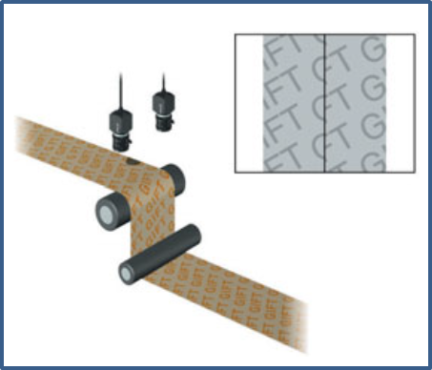 | 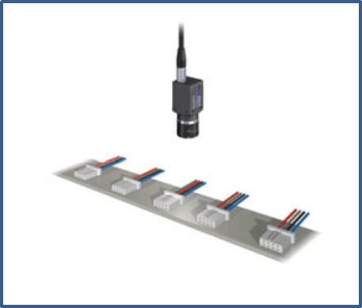
Slika 7: Provjera boje žičanih konektora. [7] | Slika 8: Mjerenje širine koristeći dvije kamere.[7]
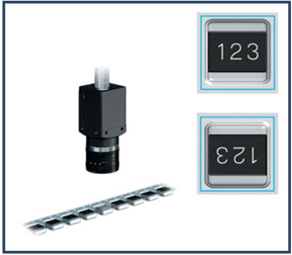 | 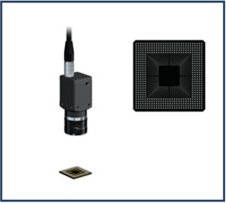
Slika 9: Provjera boje žičanih konektora.[7] | Slika 10: Mjerenje širine koristeći dvije kamere.[7]

Jasno je iz gornjih primjera da ovi zadaci, ako bi ih obavljali ljudi, bili dugotrajni ili previše složeni. Strojni vid u kombinaciji s kontrolnim sustavom može obavljati takve zadaće 24 sata dnevno, 7 dana u tjednu. Pojedini zadatak obavlja se u samo 10 milisekundi što znači da kontroliranje, brojanje, mjerenje ili pozicioniranje se obavi brzinom proizvodnog procesa.

DIGITALNO SNIMANJE SLIKE
Želimo snimiti, matematički opisati i zabilježiti sliku objekta u procesoru te na taj način omogućiti procesoru da izvrši potrebnu obradu slike. Na bilježenje slike u procesoru utječe nekoliko faktora. Veličina objekta i njegova udaljenost od sustava leća u kameri su temeljni faktori prema kojima odabiremo vrstu leća. Osvjetljenje objekta ili zanimljivih karakteristika objekta koje želimo naglasiti su temeljni faktori prema kojima odabiremo mod dodatnog osvjetljenja objekta.

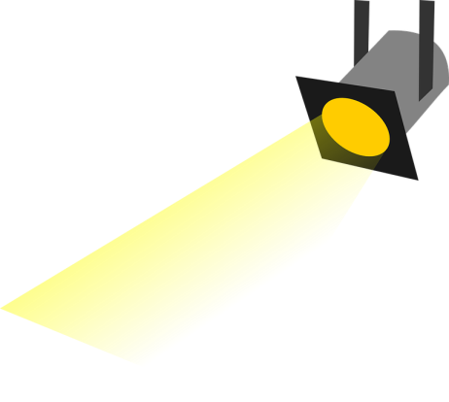
Karakteristike objekta koje želimo snimiti, a zatim digitalno obraditi, u kombinaciji s udaljenosti objekta od sustava leća u objektivu te veličinom samog objekta, određuju izbor minimalne potrebne rezolucije slike. Prilikom mjerenja dimenzija strojnim vidom, rezolucija slike određuje minimalnu moguću izmjerenu udaljenost. Struktura digitalne kamere je ista kao i kod klasične analogne kamere, ali umjesto filmske trake, koristi se senzor CCD (Charge Coupled Device – sklop s prijenosom naboja) ili senzor CMOS (Complementary metal–oxide–semiconductor - komplementarni metal-oksidni poluvodič). Razlika između senzora je sama struktura. Što se tiče njihovih karakteristika, proizvodnja CCD senzora je jeftinija i manje složena dok CMOS senzori troše manje energije i proizvode manje buke pri slabijem osvjetljenju ili kada se snimaju slike s većim ISO vrijednostima.
Slika 11: Princip digitalnog snimanja slike.
CPU

SENZOR
SUSTAV LEĆA
ELEKTRONIKA
OBJEKT
SUČELJA
DODATNO OSVJETLJENJE OBJEKTA

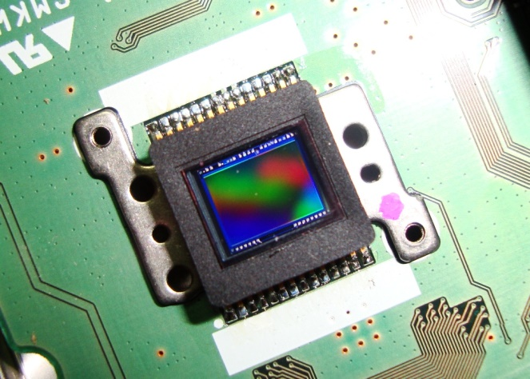  Slika 12: CCD senzor slike. | 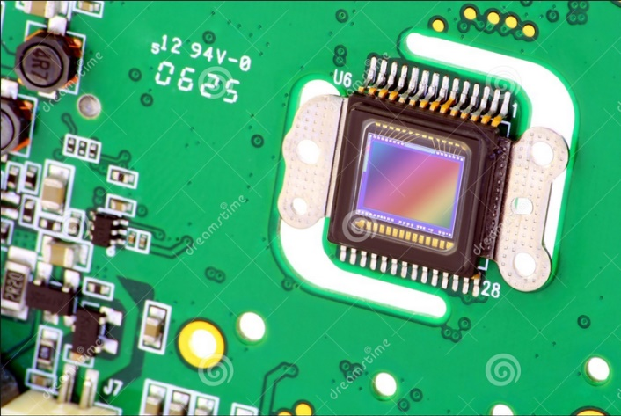  Slika 13: CMOS senzor slike.
ISO vrijednost upućuje na osjetljivost. Za analogne foto aparate, filmske trake bile su označene ISO oznakom. Viša ISO vrijednost značila je veću osjetljivost filmske trake, ali isto tako i veću zrnatost snimljene slike. Viša ISO vrijednost ili viša osjetljivost omogućuje brže snimanje slike pri niskom osvjetljenju. Apertura može biti otvorena vrlo kratko. To je posebno važno u situaciji kada su objekti koji se kreću manje osvjetljeni, a apertura je bila predugo otvorena, te je to uzrokovalo mrlje na slikama objekta. To može biti dobar efekt u umjetničkoj fotografiji, ali je obično nepoželjno u strojnom vidu.

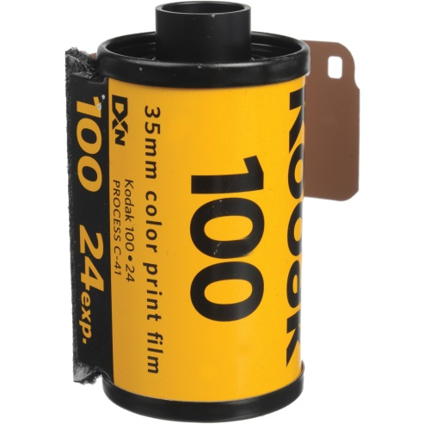  Slika 14: Film osjetljivosti ISO 100. | 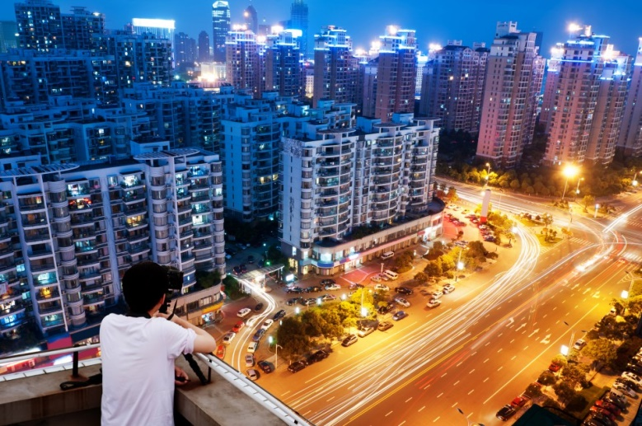  Slika 15:Fotografija s dugom ekspozicijom i svijetlim linijama koje su napravila vozila u pokretu
Senzor slike sastoji se od nekoliko neovisnih senzora koji otkrivaju pojedini piksel slike. Svaki pojedini piksel pretvara se u električni signal. Senzor veličine oko jednog četvornog centimetra je zapravo skup senzora koji čine matricu piksela. Svaki piksel u takvoj matrici pretvara se u električni singal. Na donjoj lijevoj slici (Slika 16) je »smiley« prikazan u mreži od 2500 piksela u sredini. Kao detalj, povećana je obrva na desnoj strani. Brojevi od 0 do 255 upućuju na intenzitet svakog pojedinog piksela te su u računalnoj memoriji pohranjene kao osmo-bitne binarne kombinacije. Puna crna je predstavljena brojem 0, čista bijela s druge strane ima broj 255. Pikseli na slici koji su prikazani brojem 30 predstavljaju crnu boju. Broj 90 označava susjedne piksele koji su svijetliji od onih označenih brojem 30.

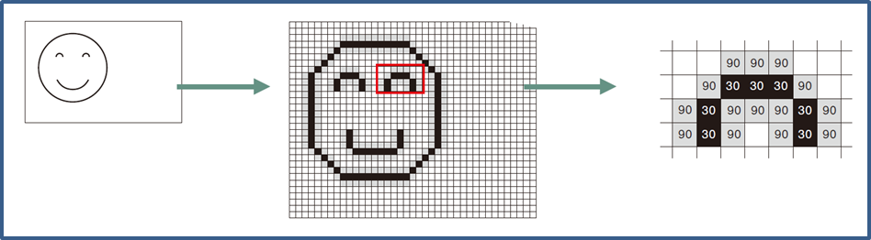
Slika 16: Matrica piksela snimljene slike

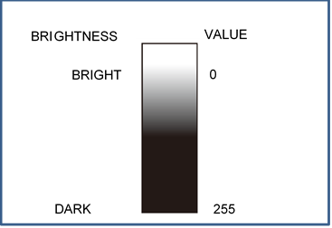
Slika 17: Osmo-bitna dubina ili 256 razina svjetline

3.1 Rezolucija slike
Digitalni fotoaparat koristi senzor slike ravnog zaslona za snimanje slika. Senzori ravnog zaslona u fotoaparatima različitih su dimenzija i imaju različitu raspodjelu piksela na površini. 800 x 600 piksela označava raspodjelu piksela po površini senzora, što znači da se 800 piksela nalazi diljem širine senzora ili duž x-osi, a 600 piksela se nalazi diljem visine senzora ili duž y-osi. Ovakva vrsta senzora ima 480 000 tičaka na svojoj površini. Tablica 1 prikazuje tehničke karakteristike tri fotoaparata. Iz podataka možemo saznati o razoluciji senzora i njegovoj veličini.

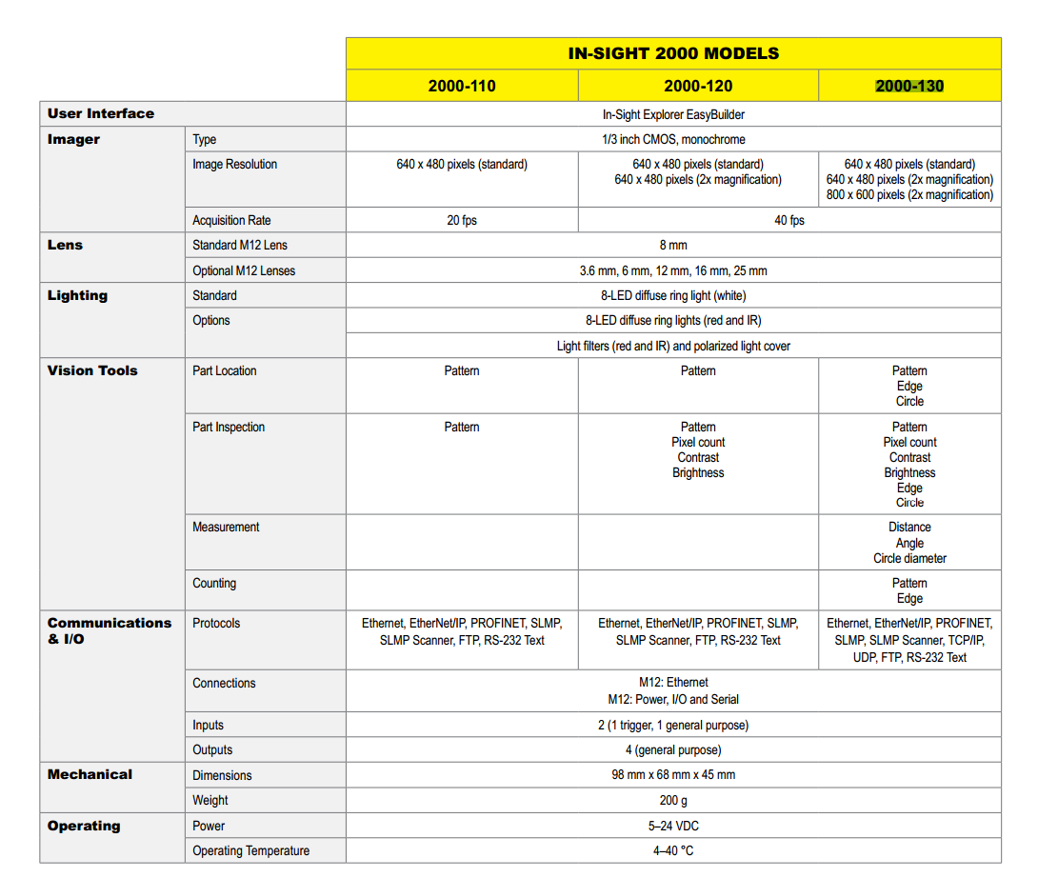
Tablica 1: Tehničke karakteristike fotoaparata.[1]
S obzirom na to da je slika pohranjena kao točke u memoriji fotoaparata, njezine dimenzije su nematerijalne. Njezina se veličina određuje prema udaljenosti do objekta i polju vidljivosti.
Da bismo razlikovali detalje na objektima, moramo osigurati da se detalji slike sastoje od dovoljno velikog broja piksela. U Slici 18 imamo primjere više rezolucije na lijevoj strani, a manje rezolucije na desnoj. Detalje je teže raspoznati na objektu s nižom rezolucijom. Pri nižoj rezoluciji tetiva luka gotovo nestaje.
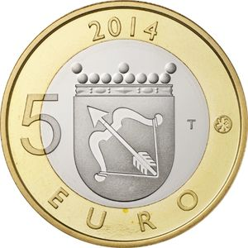

Slika 18: Snimanje slike različitim rezolucijama

Slika 19 je primjer snimanja velikog tiskanog slova R različitim rezolucijama. Informacije o velikom slovu R se tek mogu raspoznati pri rezoluciji 20x20 piksela.

Slika 19: Snimanje slike različitim rezolucijama.[3]

Slika 20 je primjer očitavanja udaljenosti između dva crna pravokutna objekta na bijeloj podlozi. U (a) udaljenost između objekata je premala da se bijela točka između njih aktivira na senzoru fotoaparata. Oba crna objekta su prikazana kao veći crni pravokutnik na senzoru i time su informacije o stvarnoj slici iskrivljene. Tijekom obrade takve slike, nije moguće raspoznati da su dva crna pravokutnika međusobno udaljena.
Slika 20: Snimanje dva zasebna crna objekta na bijeloj pozadini različitim rezolucijama senzora.[2]

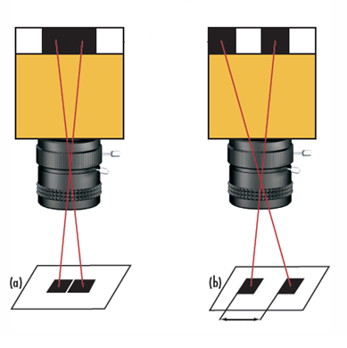
U (b) oba crna pravokutnika su prikazana na senzoru veće rezolucije, gdje se bijelo polje između očitanih pravokutnika jasno vidi.
Mogućnost da se snime izmjenične bijele i crne linije u vidnom polju od jednog milimetra može se izraziti u lp/mm (linijski parovi po milimetru). Termin linijske frekvencije također se koristi i predstavlja korisnu informaciju prilikom uspoređivanja leća fotoaparata i senzora. Međutim, to nije apsolutno jer ovisi o kontrastu i vidnom polju.
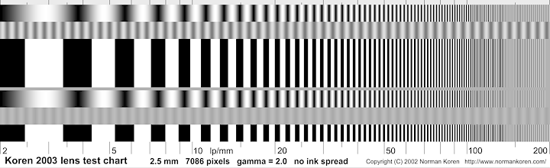
Slika 21: Primjer testne slike da se testiraju leće fotoaparata [4]

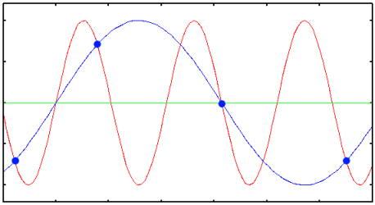
Ako želimo znati koji je najmanji piksel koji se može detektirati na objektu, trebalo bi razmotriti primjenu Nyquist kriterija. Frekvencija uzorkovanja signala trebala bi biti barem dva puta veća od najveće frekvencije komponente osnovnog signala koji želimo vjerno reproducirati sa snimljenih točaka.
Slika 22: Primjer preniske frekvencije uzorkovanja

Ako pogledamo Sliku 22 možemo definirati period kao jednu razmjenu između crnog i bijelog objekta, odnosno bilo koji prijelaz sa crne na bijelu pozadinu može se vizualizirati kao jedan otklon/oscilacija.
Ako se kriterij Nyqzuist gleda u okviru perioda, tada to znači dva uzorka unutar jednog perioda. U slučaju »a« na Slici 20 imamo samo jedan uzorak po periodu te je na taj način dio informacija u snimljenoj slici izgubljen. Oba crna objekta na snimljenoj slici su spojena. U slučaju »b« imamo dva uzorka po periodu te se zbog tog razloga zadržavaju informacije o dva zasebna crna objekta.

Tablica 2: Vrijednosti (lp/mm) s različitim veličinama piksela na senzoru
Veličina piksela na senzoru (µm) | Nyquist ograničenje (lp/mm)
1.67 | 299.4
2.2 | 227.3
3.45 | 144.9
4.54 | 110.1
5.5 | 90.9
Kako bi se utvrdila najmanja točka na objektu koju fotoaparat može detektirati, treba izračunati omjer veličine vidnog polja prema veličini senzora. Taj omjer daje vrijednost Povećanja (Primary Magnification, PMAG).

$$faktor povećanja= \frac{veličina senzora }{veličina vidnog polja }$$ | (2.1)

Ako se PMAG omjer, koji nam daje faktor povećanja, pomnoži s rezolucijom snimljene slike na senzoru, izmjereno u (lp/mm), dobije se rezolucija objekta.

$$prostorna rezolucija objekta \left(\frac{lp}{mm}\right)=rezolucija senzora \left(\frac{lp}{mm}\right) x faktor povećanja$$ | (2.2)

Potrebna prostorna rezolucija objekta rijetko je u lp/mm, već češće u µm. Stoga možemo koristiti sljedeće jednadžbe:

$$prostorna rezolucija objekta \left(µm\right)= \frac{1000 (\frac{µm}{mm})}{2 x prostorna rezolucija objekta \left(\frac{lp}{mm}\right)}=\frac{veličina piksela (µm)}{faktor povećanja}$$ | (2.3)

Primjer kako se računa rezolucija objekta ako je:
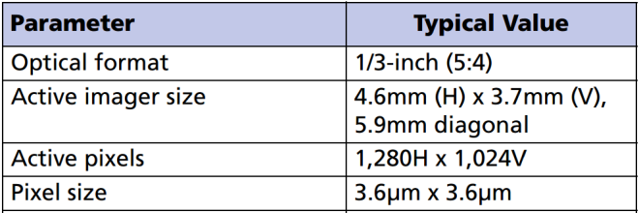
Slika 23: Primjer podataka za CMOS senzore.[5]
- rezolucija senzora 800 x 600,
- veličina senzora 1/3 inča,
- vidno polje (FOV) 100 mm horizontalno.

Rezolucija senzora:
$$rezolucija senzora \left(lp/mm\right)= \frac{1000 µm/mm}{2 x 4.6 µm} ≈108 lp/mm$$
Dimenzije senzora iz tablice:
$$visina senzora \left(H\right)=3.7 mm$$
$$širina senzora \left(W\right)=4.6 mm$$
Faktor povećanja:
$$faktor povećanja= \frac{4.6 mm}{100 mm}=0.046$$

Rezolucija objekta horizontalno:
$rezolucija objekta \left(lp/mm\right)=108 \frac{lp}{mm}x 0.046 = 4.968 lp/mm$
$$rezolucija objekta \left(µm\right)= \frac{1000 µm/mm}{2 x 4.968 lp/mm} ≈100 µm$$

Rezolucija objekta of 100 µm znači da će slika objekta biti snimljena na način da najmanji dio slike odgovara udaljenosti od 100 µm u stvarnosti.

3.2 Vidno polje
Vidno polje (FOV) je područje koje se može snimiti na senzor slike na određenoj udaljenosti, izmjerenoj od žarišne točke na lećama. Žarišna duljina je udaljenost od žarišta leća i senzora, dok je duljina objekta udaljenost između objekta i žarišta leća.
Slika 24: Vidno polje i udaljenost objekta.
L2
L1
FOV 1
FOV 2
L3
SENZOR SLIKE
ŽARIŠNA DULJINA
FOV 3
DULJINA OBJEKTA
VIDNO POLJE
LEĆE
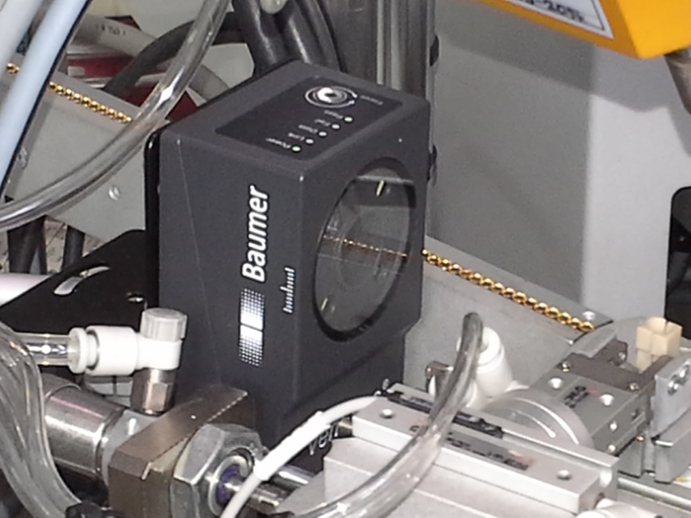
Vidno polje se u praksi odnosi na veličinu promatranog objekta ili promatranog detalja na objektu, plus udaljnost između fotoaparata i objekta. Ugradnja fotoaparata je često prostorno i/ili tehnološki ograničena.
Slika 25: Prostorno ograničena ugradnja fotoaparata.

Kako bi se iskoristila maksimalna moguća rezolucija objekta, razumljivo je da promatrani objekt ili jedan njegov detalj preuzme čitavo vidno polje. Što je manji dio koji zahvaća promatrani objekt (ili neki njegov detalj) na čitavom vidnom polju, to je niža rezolucija objekta. Na donjoj slici, lijeva strana pokazuje objekt koji zahvaća veliki dio vidnog polja, a desna strana prikazuje objekt koji zahvaća mali dio vidnog polja.

Slika 26: Promatrani objekt u vidnom polju i rezolucija objekta.

Odabirom ispravnih leća i odgovarajućom udaljenošću do objekta možemo osigurati da će promatrani objekt ili njegov detalj zahvatiti veći dio vidnog polja.
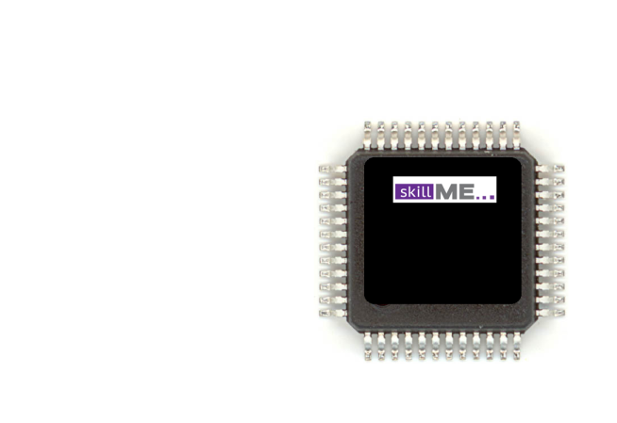  Slika 27: Preveliko vidno polje i mala veličina objekta u odnosu na cjelokupnu sliku. | 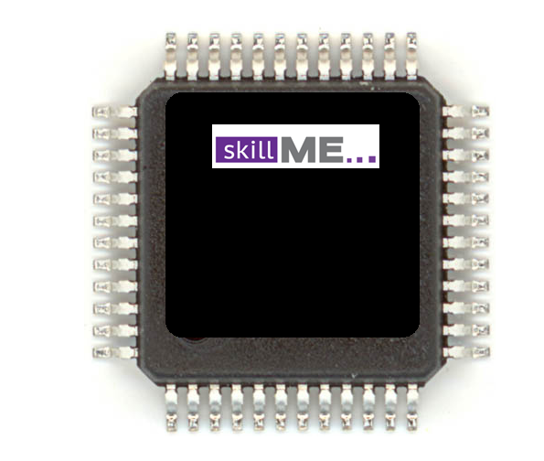  Slika 28: Ispravno vidno polje i veličina objekta u odnosu na cjelokupnu sliku
Pri odabiru leća moramo znati veličinu objekta i moguću udaljenost kako bismo postavili fotoaparat. Ako je promatrani objekt ili njegov promatrani detalj puno veći u stvarnosti od veličine senzora fotoaparata, tada vidno polje može imati raspon od 20 mm to nekoliko desetaka metara. Leće za takvo vidno polje mogu imati promjenjivu ili fiksnu žarišnu duljinu.
Pri utvrđivanju žarišne duljine leće trebamo razmotriti sljedeće:
$$faktor povećanja= \frac{veličina senzora }{veličina vidnog polja }$$ | (2.4)
$$žarišna duljina= \frac{faktor povećanja x veličina vidnog polja }{(1+faktor povećanja)}$$  Ovdje imamo primjer odabira žarišne duljine leće ako je rezolucija senzora 800 x 600, veličina senzora 4.8 x 3.6 mm, vidno polje (FOV) 100 mm horizontalno te radna udaljenost 500 mm: | (2.5)
$$faktor povećanja= \frac{4.8 mm }{100 mm }=0.048$$

$$žarišna duljina= \frac{0.048 x 500 mm }{(1+0.037)}=22.9 mm$$

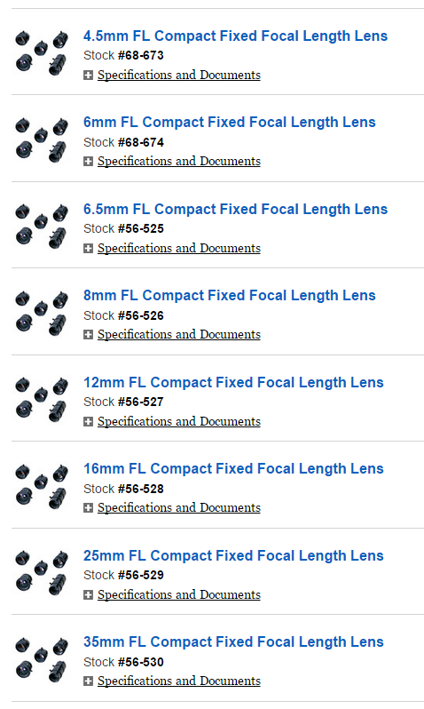
U praksi, rijetko ćemo pronaći leću s fiksnom žarišnom duljinom od 22.9 mm. Slika 29 prikazuje ponudu leća za fotoaparate s fiksnom žarišnom duljinom. Među njima možemo odabrati leću sa žarišnom duljinom od 16 mm što je kraće od one koju smo iznad izračunali. Koristeći ovu opciju, vidjet ćemo određeno povećanje u vidnom polju na udaljenosti od 500 mm tamo gdje je fotoaparat postavljen, ali će rezolucija objekta biti manja. Stoga možemo odabrati leću od 16 mm i dodati telekonverter. Još jedna opcija je da odaberemo dužu žarišnu duljinu i udaljimo fotoaparat od objekta. Posljednja opcija ovisi o prostoru i tehnologiji opreme kojoj pripada fotoaparat.
Slika 29: Primjer ponude leća s fiksnom žarišnom duljinom. [2]
Postoje internetski dostupne aplikakacije koje omogućuju izračune između žarišne duljine, vidnog polja i radne udaljenosti fotoaparata. U nastavku je nekoliko poveznica na takve kalkulatore.
http://www.edmundoptics.de/resources/tech-tools/focal-length/
http://www.cognex.com/ExploreLearn/UsefulTools/LensAdvisor/?id=8341
http://www.machinevision.ca/fieldofviewcalculator

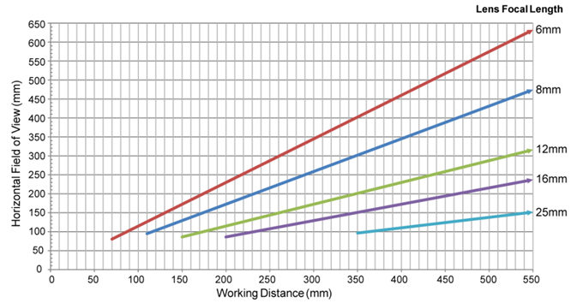
Slika 30: Odnos između vidnog polja i radne udaljenosti pri rezoluciji od 1280 x 1024 piksela.[1]
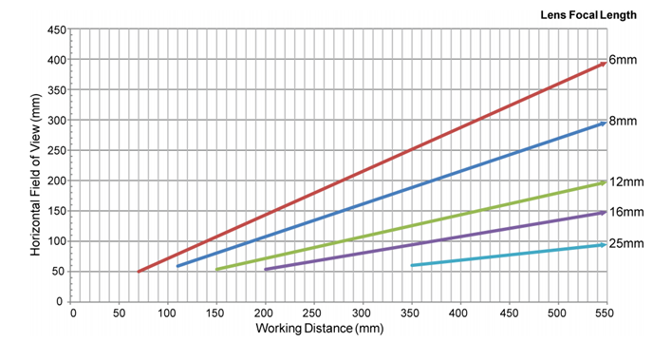
Slika 31: Odnos između vidnog polja i radne udaljenosti pri rezoluciji od 800 x 600 piksela.[1]

Na donjim slikama vidimo odnos između vidnog polja i radne udaljenosti fotoaparata od objekta, za leće različitih žarišnih duljina i dvije različite rezolucije senzora.
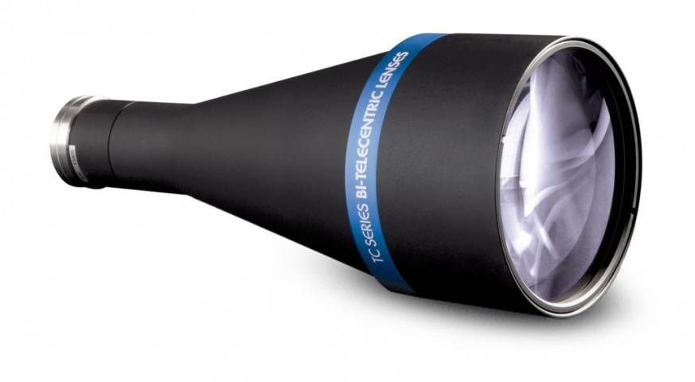
Kada je promatrani objekt ili njegov promatrani detalj manji od veličine senzora u fotoaparatu, tada je dobro odabrati telecentričnu leću.
Slika 32: Telecentrična leća.

Glavna karakteristika telecentrične leće je njezino konstantno vidno polje, bez obzira na radnu udaljenost fotoaparata. S obzirom na to da su njezini imaginarni svjetlosni snopovi paralelni, takva leća vrlo malo izobličuje i osigurava veću dubinu polja.
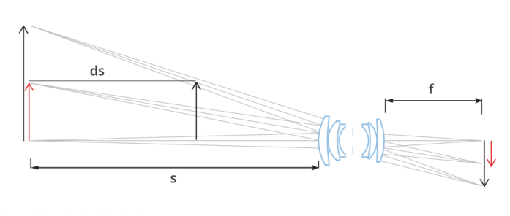
Paralelni svjetlosni snopovi omogućuju prilično dobru usporedbu dva objekta različitih veličina, koje se nalaze na različitim udaljenostima od leće, kao što je dolje prikazano. Na prethodnoj slici čini se da su oba objekta iste veličine iako u stvarnosti to nisu. To je zato što svjetlosni snopovi padaju na leću pod pravim kutovima.
Slika 33: Svjetlosni snop s konvencionalnom lećom.[6]

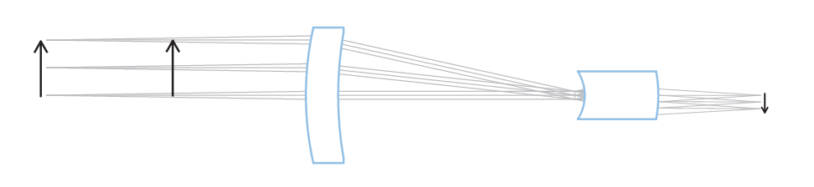
Slika 34: Svjetlosni snop s telecentričnom lećom.[6]
Slika snimljena s konvencionalnom lećom pokazuje radijalno izobličenje na rubovima, što možemo vidjeti na desnoj strani slike. Međutim, telecentrična leća nema radijalnog izobličenja, što se može vidjeti na lijevoj strani slike.
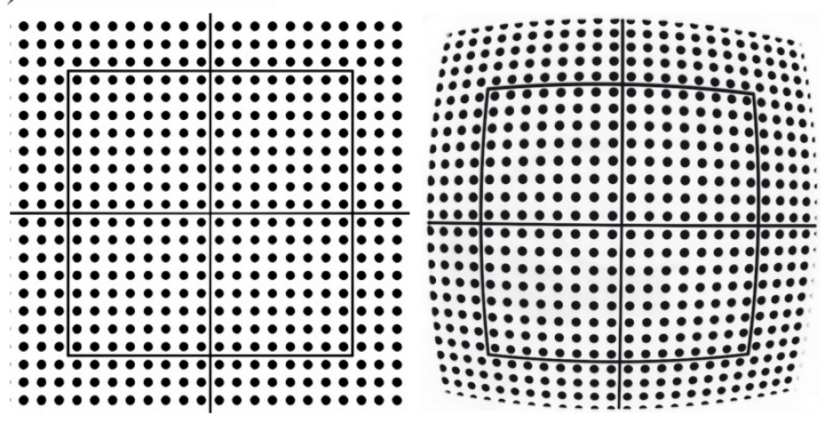
Slika 35: Izobličenje s telecentričnom lećom na lijevoj strani te s konvencionalnom lećom na desnoj.[6]

U praksi postoje razlike između slika snimljenih s konvencionalnom lećom i s telecentričnom lećom, a što se vidi u dva sljedeća primjera. Na prvoj slici, snimljenoj s konvencionalnom lećom, vidimo perspektivu unutarnje strane cijevi , zbog čega je teško vidjeti rub cijevi koji je odrezan. Na slici snimljenoj s telecentričnom lećom, perspektiva se ne vidi zbog paralelnih svjetlosnih snopova. Odrezani rub cijevi jasno se vidi.
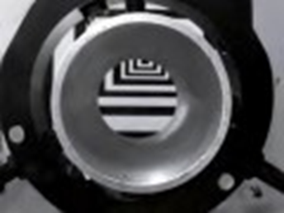
Slika 36: Slika snimljena s konvencionalonom lećom i vidljiva perspektiva unutrašnjosti cijevi.[2]

Slika 37: Slika snimljena s telecentričnom lećom te se perspektiva cijevi ne vidi.[2]
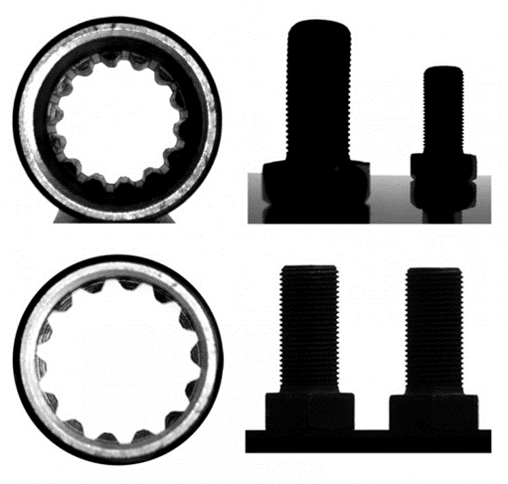
Slika 38: Gornje slike snimljene su s konvencionalnom lećom, a donje s telecentričnom lećom.[2]

Korištenje telecentrične leće preporuča se:

- prilikom mjerenja dimenzija objekta, a njegove dimenzije su manje od 1/10 dubine polja,
- prilikom mjerenja dimenzija nekoliko objekata koji nisu u istoj ravnini ,
- u slučaju promjenjive udaljenosti između objekta i leće, a kada ta udaljenost nije poznata ili se ne može predvidjeti,
- kada se rupe moraju pregledati ili izmjeriti,
- kada je potrebno izvući precizan profil nekog dijela,
- kada je potrebna velika dubina polja tankog objekta,
- kada je čak potrebno osvjetljenje senzora (primjerice kada se pregledava LCD, tekstil, kvaliteta tiskanja).

3.3 Kontrast
Termin kontrast opisuje koliko se dobro mogu razlikovati crne točke od bijelih na snimljenoj slici. Ako se snimljena slika sastoji samo od bijelih i crnih detalja, kontrast je maksimalan. Međutim, svaka snimljena crno bijela slika sastoji se od punog spektra sivih boja. Što je veća razlika u intenzitetu između tamne i svijetle točke, kontrast je bolji.
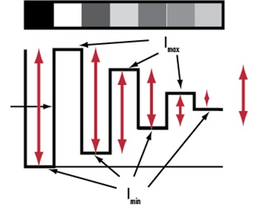
Slika 39: Različite vrijednosti kontrasta, najviši je prijelaz s crne na bijelu.[2]
CRNO
BIJELO
KONTRAST
OŠTAR PRIJELAZ
TOČKE SLIKE
Konstrast se definira kao omjer, pri čemu l_{max} je maksimalan intenzitet (obično u vrijednostima sive skale piksela), a l_{min} je najmanji intenzitet.
$$kontrast \left(\%\right)= \frac{\left(lmax-lmin\right)}{\left(lmax+lmin\right)}x100$$ | (2.6)

Leće, senzor i osvjetljenje utječu na konačni kontrast slike. Oni utječu na kontrast pojedinačno i u cjelini, kao sustav. Kontrast leća definira se u smislu idealnog osvjetljenja objekta, ali je u stvarnosti to rijetko. Osim rezolucije, informacije o kontrastu objekta vrlo su važne za učinkovito prepoznavanje objekta ili prepoznavanje detalja na objektu. Govoreći o rezoluciji, uputili smo na problem snimanja slike dva objekta koji su međusobno blizu (Slika 20). Iako je sustav sposoban snimiti dva obližnja objekta i uzorkovati prostor između njih, u stvarnosti je tako veliki kontrast, kako se vidi na Slici 20, rijedak. Ovdje se radi o maksimalnom kontrastu s obzirom da je to prijelaz sa crnog na bijelo. Često kada jedan objekt prelazi na drugi, slika postane mutna. To znači da nedostaje kontrasta. Na slici 40 vidimo na gornjem dijelu da je frekvencija linije niska te je stoga prijelaz s jednog objekta na drugi jasan. Međutim, slika na donjem dijelu snimljena je pri višoj linijskoj frekvenciji te je zato prijelaz s jednog objekta na drugi zamućen i neprepoznatljiv.
Donja lijeva slika (Slika 41) snimljena je većim kontrastom i zato su detalji na slici vrlo jasni. Desna slika (Slika 42) snimljena je nižim kontrastom. Stoga su prijelazi između detalja zamućeni te je detalje teže razlikovati. Činjenična rezolucija sustava ovisi o rezoluciji senzora, rezoluciji leće, mogućnostima kontrasta senzora i mogućnostima kontrasta leće. Također, kako bi se učinkovito raspoznali objekti i detalji, slika mora sadržavati dostatnu razinu kontrasta.
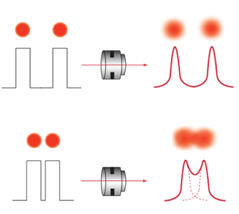
Slika 40: Jasan prijelaz između objekata na gornjem dijelu te mutan prijelaz između objekata na donjem dijelu.[2]
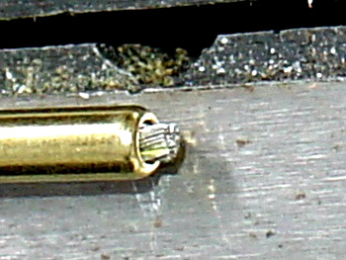  Slika 41: Visok kontrast. | 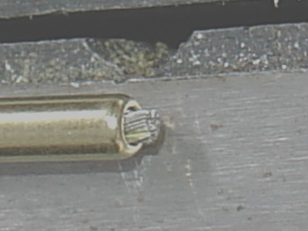  Slika 42: Nizak kontrast.
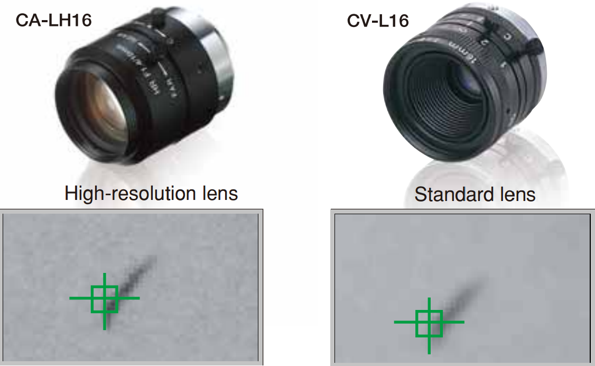
Slika 43: Usporedba između slike snimljene lećom visoke rezolucije i slike snimljene standardnom lećom.[7]

3.4 Dubina polja

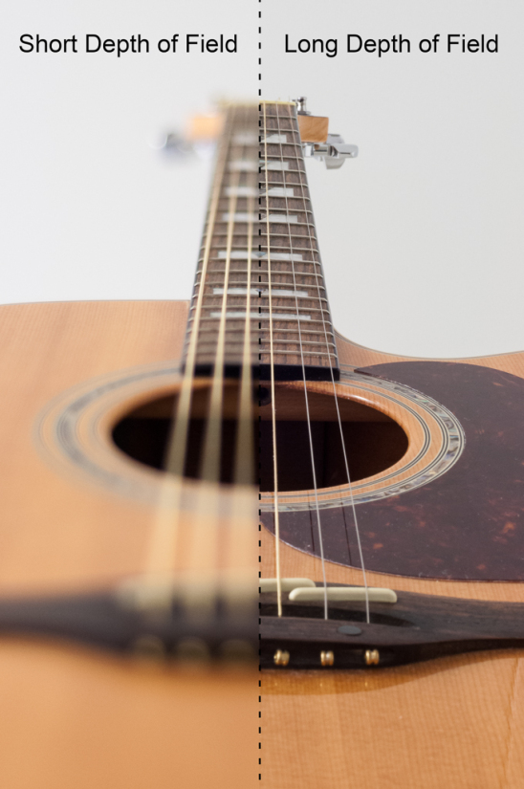
Dubina polja je raspon udaljenosti na fotografiji koja se čini dovoljno oštra. Dubina polja varira ovisno o vrsti fotoaparata, žarišnoj duljini leće i aperturi. Promjena u oštrini nije nagla, već se pojavljuje postupno. Objekti počinju gubiti oštrinu ovisno o udaljenosti od žarišne točke. Ako pogledamo donju sliku, na lijevoj strani, žarišna točka je u prvoj trećini vrata gitare. Oštrina se postupno gubi u smjeru kobilice, te u smjeru glave gitare.
Slika 44: Lijevo – mala dubina polja. Desno – velika dubina polja.[11]
LARGE DEPTH OF FIELD
SMALL DEPTH OF FIELD

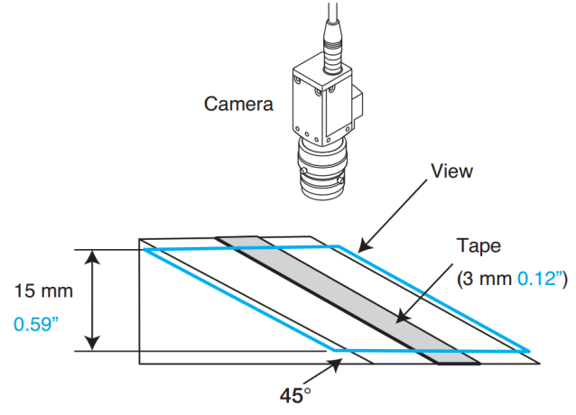
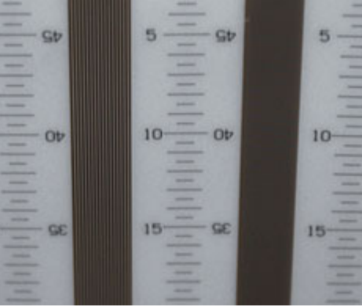
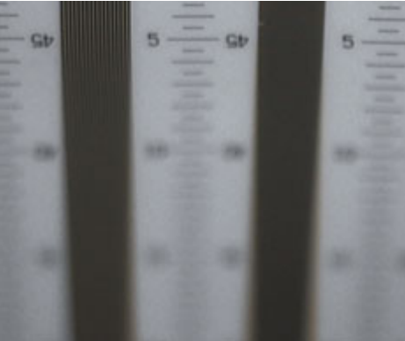
Prilikom testiranja dubine polja, fotoaparat se postavlja iznad nagiba od 45 stupnjeva. Također, na nagib se postavlja metar da izmjeri raspon udaljenosti unutar kojega snimljena slika ostaje oštra.
Slika 45: Mjerenje dubine polja sa zatvorenom i otvorenom aperturom.[7]
Apertura je mehanička zavjesa unutar leće koja kontrolira količinu svjetlosti koja dođe do senzora. Sljedeća slika prikazuje analogiju spremnika koji se puni vodom kroz proprcionalan ventil. Što je širi otvor aperture, veći je protok svjetla i brže snimanje slike na senzoru.
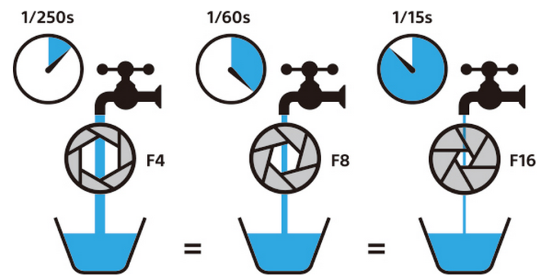
Slika 46: Otvorenost aperture određuje količinu protoka svjetlosti na senzoru.[9]
Uz konstantno vrijeme snimanja slike ili konstantno trajanje otvorenosti aperture (vrijeme ekspozicije), svjetlina slike će varirati ovisno o razini otvorenosti aperture.
Šira otvorena apertura rezultirat će svijetlijom fotografijom. Slika 47 prikazuje primjer različito osvijetljenog portreta, a što je postignuto prilagođavanjem otvorenosti aperture.
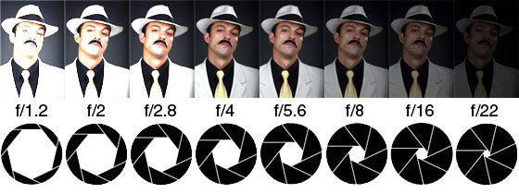
Slika 47: Različite razine otvorenosti aperture pri konstantnom vremenu ekspozicije.[10]
Razina otvorenosti aperture ima veliki utjecaj na dubinu polja. Što je šira apertura, plića je dubina polja i obrnuto – što je manja apertura, veća je dubina polja. Da bi slika bila dovoljno svijetla pri maloj aperturi, vrijeme ekspozicije mora biti dulje, a što može rezultirati mutnim slikama objekata koji se brzo kreću i nedovoljno su osvijetljeni. Slika 48 prikazuje slikice žica snimljenih različitim aperturama. Krajnja lijeva slika snimljena je s najširom mogućom aperturom što je rezultiralo vrlo plitkim fokusom dok su žice na krajnjoj desnoj slici ostale u fokusu kroz cijelu dužinu.
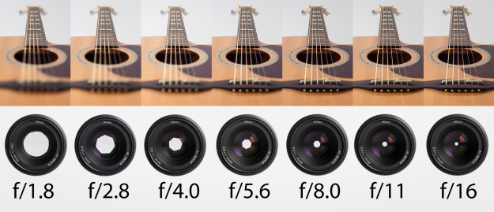
Duljina polja također ovisi o žarišnoj duljini leće i veličini senzora, a i jedan i drugi određuju kut pod kojim svjetlo pada s objekta na leću. Što je kraća žarišna duljina, veća je dubina polja. Što je veća udaljenost od objekta do leće, veća je dubina polja. Dubina polja moža biti problematična u strojnom vidu jer su fotografirani objekti obično mali i potrebna je makro fotografija, međutim makro produžni prstenovi i makro leće ne omogućuju veliku dubinu polja.
Slika 48: Utjecaj otvorenosti aperture na oštrinu slike.[10]

Slika 49 je primjer makro fotografije kojoj očito nedostaje dubina polja. Krajevi žica nisu oštri te samo gornji rub rukava pokazuje prihvatljivu oštrinu. Kada je potrebna velika dubina polja u makro fotografiji, koristimo algoritme modernog programa koji omogućuju fotografsku kompoziciju od nekoliko slojeva, pri čemu je svaki sloj zasebno snimljen i izoštren. Konačna slika je zapravo slika sastavljena od slojeva i može imati veliku dubinu polja. Takav postupak koji uključuje snimanje slike objekta zahtijeva više vremena s obzirom na to da treba snimiti nekoliko slika za jedan objekt.
Slika 49: Primjer makro fotografije i male dubine polja.

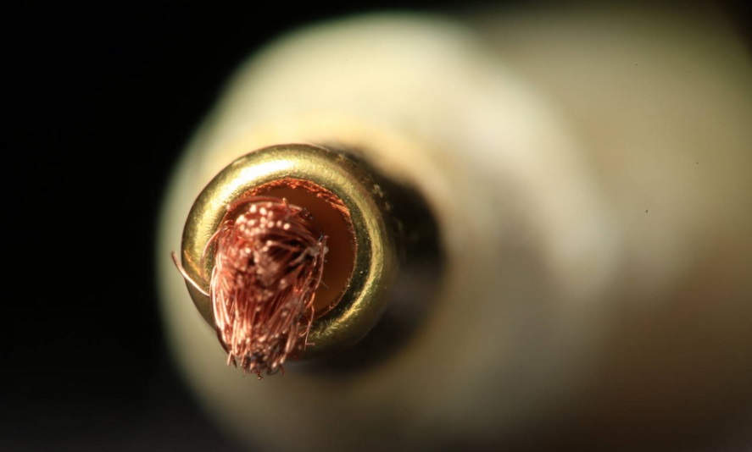
Dubina polja može se izračunati. Ispod je poveznica na kalkulator koji nam može pomoći u procjeni dubine polja:

http://www.vision-doctor.co.uk/optical-calculations/calculation-depth-of-field.html

3.5 Osvjetljenje
Uspjeh inspekcije objekta putem sustava strojnog vida prvenstveno ovisi o kontrastu. Kako bi se postigao optimalan kontrast, potrebno je ispravno osvjetljenje snimljenog objekta. Dodatno osvjetljenje objekata jamči konstantu dostatne razine osvjetljenja objekta. Izbor izvora svjetla ovisi o optičkim svojstvima objekta čiju sliku želimo snimiti. Izvori svjetla razlikuju se prema tehnologiji i geometriji izvora. Na donjoj lijevoj slici (Slika 50) je matica osvijetljena čitavim spektrom svjetla. Brtveni prsten također bi trebao biti vidljiv na slici. Međutim, gotovo se ne razlikuje od okolnog područja jer je kontrast na tom mjestu preslab. Koristeći dodatni crveni filter na izvoru svjetla postižemo to da je područje osvijetljeno uglavnom plavim svjetlom čime se ističe brtveni prsten. Slika snimljena na taj način omogućuje automatsko prepoznavanje brtvenog prstena.

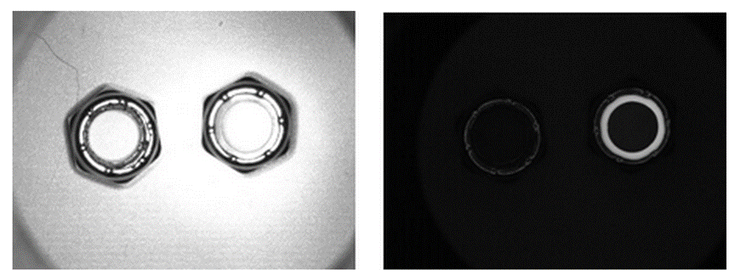
Slika 50: Osvjetljenje čitavim spektrom te koristeći dodatni crveni filter.[12]

Slika 51: Promjena osvjetljenja može povećati mogućnost raspoznavanja natpisa na desnoj slici.[7]

Sljedeći izvori svjetla sada se često koriste kao dodatno osvjetljenje:
- Fluoroscentno svjetlo
- Quartz Halogen – optička vlakna
- LED - Light Emitting Diode
- Metal Halide (živa)
- Xenon
- High Pressure Sodium (visokotlačni natrij)
Fluoroscentno svjetlo, quartz-halogen i LED su najčešće korištene vrste rasvjete u strojnom vidu, posebno za inspekcijske stanice male do srednje veličine, dok su metal halid, xenon i visokotlačni natrij širokoj primjeni, odnosno u područjima gdje je potreban vrlo svijetao izvor. Ovisno o posebnim zahtjevima osvjetljenja, često se može koristiti i više vrsta izvora za osvjetljenje jednog objekta ili njegovog detalja. Pri odabiru odgovarajuće vrste izvora, važno je razmotriti ne samo svjetlinu izvora, već i njegov spektralni sadržaj. Slika 52 prikazuje spektralni sadržaj pojedinih izvora svjetlosti. U primjenama gdje je potreban veliki svjetlosni intenzitet (kontrola objekata koji se brzo kreću na pokretnoj traci), preporuča se uskladiti izvore dodatne svjetlosti sa spektralnom osjetljivošću vašeg senzora na fotoaparatu. Na primjer, fotoaparati sa senzorima CMOS su osjetljiviji na IR od fotoaparata sa senzorima CCD. Materijali apsorbiraju i/ili odražavaju različite valne duljine na različite načine. U analizi boja govorimo o spektru boja kojim se razlikuju tople i hladne boje.
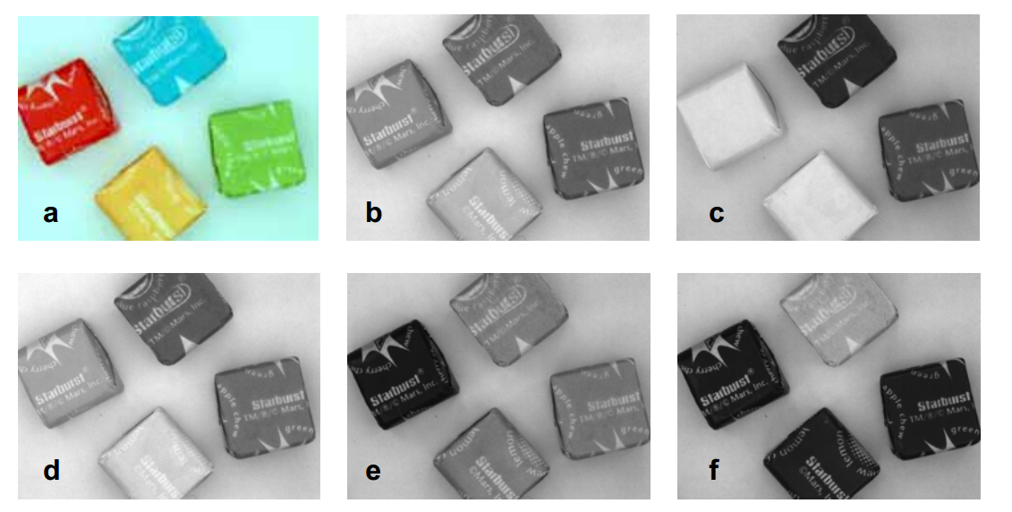
Slika 54: Bomboni osvijetljeni različitim bojama.[13]

U odabiru izvora koji naglašava određenu boju na objektu, možemo dobiti diferencijalan kontrast između objekta i njegove pozadine. Slika 54 prikazuje bombone koji su osvijetljeni različitim bojama: u »a« bomboni su snimljeni pod bijelim svjetlom i korišten je CCD senzor, u »b« su snimljeni pod bijelim svjetlom te je korišten B&W senzor, u »c« su snimljeni pod crvenim svjetlom osvjetljavajući crvenu i žutu boju, a potamnjujući plavu i zelenu, u »d« su snimljeni pod crvenim i zelenim svjetlom osvjetljujući žute komade više nego crvene, u »e« se koristi zeleno svjetlo osvjetljujući zelenu i plavu, a potamnjujući crvenu, i u »f« se koristi plavo svjetlo, osvjetljujući plavu, a potamnjujući ostale.
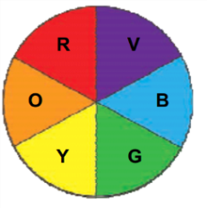
Slika 53: Spektar boja.[13]
WARM COOL

Materijal od kojeg se promatrani objekt sastoji utječe na apsorpciju i odražavanje određenih valnih duljina. Različiti materijali različito se ponašaju, bilo odražavajući ili apsorbirajući određenu valnu duljinu. Slika 55 pokazuje primjer boce motornog ulja čiji je fluoroscentni tisak osvijetljen crvenom (na lijevoj strani) pa UV svjetlom (na desnoj strani).
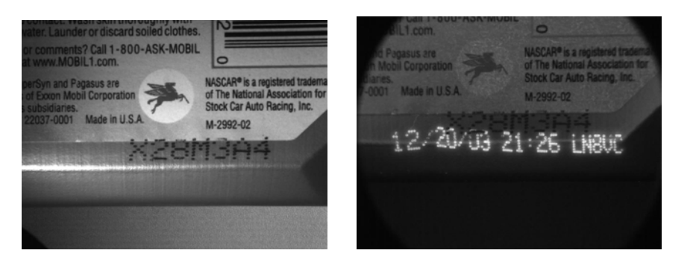

IR svjetlo je uobičajeni izbor i može se koristiti u inspekciji iz različitih razloga. IR svjetlo je učinkovito u neutralizaciji kontrastnih razlika na temelju boje prvenstveno zato što se odraz IR svjetla temelji više na kompoziciji uzorka, nego na razlikama u boji. Na Slici 56 (desno) imamo primjer osvjetljenja IR svjetlom.
YELLOW

Slika 56: Lijevo – pod difuznim bijelim svjetlom. Desno - pod difuznim IR svjetlom.[13]
BLACK
RED
WHITE

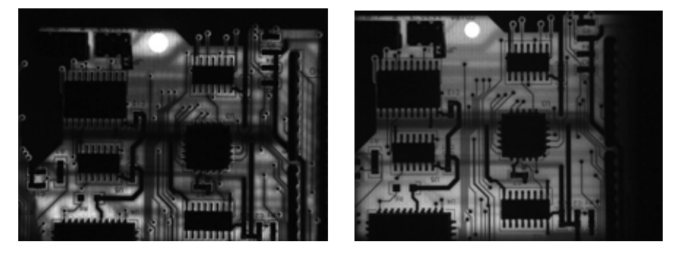
IR svjetlo vrlo učinkovito prodire kroz polimerne materijale. Na Slici 57 vidimo primjer dobrog prodiranja IR svjetla (desno), dok je prodiranje crvenog svjetla (lijevo) slabije. Glavna razlika vidi se na rupi, na vrhu u sredini tiskane ploče sklopa.
Slika 57: Lijevo - osvjetljenje crvenim svjetlom. Desno - osvjetljenje IR svjetlom.[13]

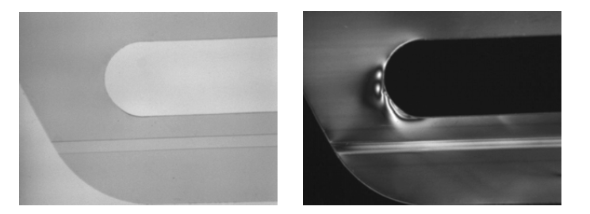
Polarizirajući filteri koriste se za otkrivanje razlika u mehaničkom oštećenju u inače prozirnim uzorcima (Slika 58) i za smanjenje odsjaja (Slika 59). U slučaju osvjetljenja, polarizirajući filteri trebaju se koristiti u parovima, jedan između svjetla i uzorka, a drugi između uzorka i fotoaparata. Slika 58 prikazuje zamjetnu razliku u otkrivanju oštećenja na držaču za paket od 6 limenki nakon stavljanja polarizirajućeg filtera. Jasno vidimo stresna polja na polimeru na desnoj slici. Slika 59 je prikaz smanjivanja odsjaja.
Slika 58: Transparentni držač limenki s dodatnim polarizirajućim filterima na desnoj strani.[13]

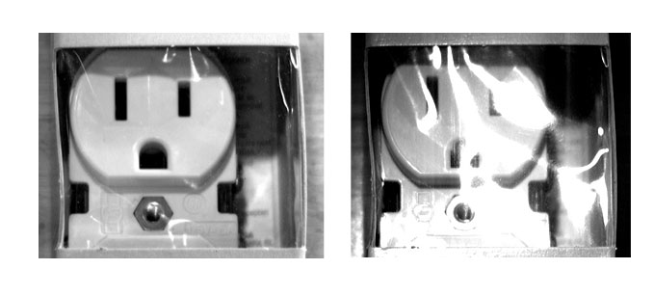
Slika 59: Smanjivanje odsjaja pomoću polarizirajućih filtera. [1]
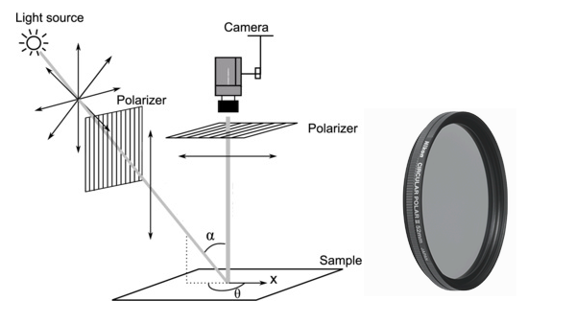
Polarizirajući filteri funkcioniraju tako što sprječavaju određene valne duljine svjetla da uđu u leću. Pomoću polarizirajućeg filtera možemo usmjeriti svjetlo od njegova izvora do objekta, a zatim od objekta do fotoaparata.
Slika 60: Polarizirajući filter.[1]
Tehnike osvjetljenja sastoje se od:
  - Pozadinskog osvjetljenja
  - Difuznog osvjetljenja
  - Usmjerenog osvjetljenja ili svijetlog polja
  - Tamnog polja
Primjena nekih tehnika zahtijeva poseban izvor svjetla i geometriju izvora svjetla. Većina proizvođača proizvoda osvjetljenja za strojni vid nude svjetla s različitim kombinacijama tehnika osvjetljenja dostupnih pri istom svjetlu, te barem u slučaju varijanti na temelju LED-a, svaka se tehnika pojedinačno obrađuje. Time se dobiva veća fleksibilnost jer omogućuje inspekcije na različitim objektima unutar jednog sustava strojnog vida. Pozadinsko osvjetljenje daje trenutačni kontrast jer stvara tamne siluete na svijetloj pozadini. Najčešće se koristi u otkrivanju prisutnosti/odsutnosti nekog objekta, rupe ili razmaka, ugrađivanju nekog dijela ili orijentaciji, ili u mjerenju objekata putem strojnog vida. Često je korisno upotrijebiti monokromatsko svjetlo. To je svjetlo od samo jedne valne duljine kao što je samo crvena, samo zelena ili samo plava.

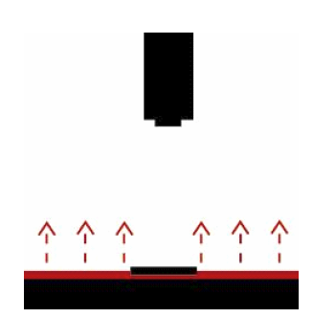  Slika 61: Tehnika pozadinskog osvjetljenja.[13] | 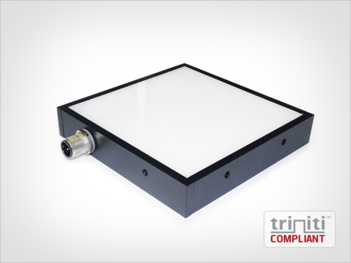  Slika 62: Primjer plošnog izvora svjetlosti, svijetlo pozadinsko osvjetljenje.[14]
Tehnika difuznog osvjetljenja najčešće se koristi na sjajnim reflektirajućim uzorcima gdje želimo ispitati njihovu površinu, teksturu ili druga svojstva na relativno ravnim površinama. Da bi bili učinkoviti, difuzna osvjetljenja trebaju biti blizu uzorka.

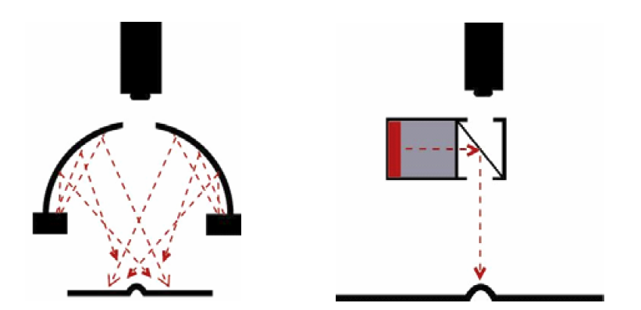  Slika 63: Dvije tehnike difuznog osvjetljenja.[13] | 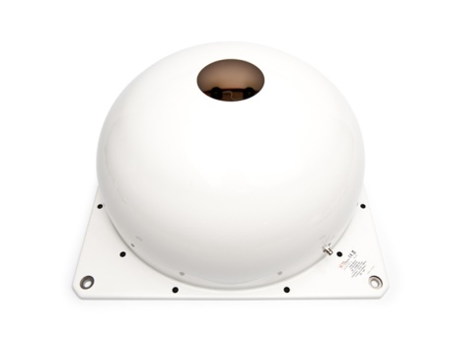  Slika 64: Primjer kupole za proizvodnju difuznog osvjetljenja.[14]

Usmjereno osvjetljenje je najčešće korištena tehnika osvjetljenja u primjeni strojnog vida kao i u svakodnevnom životu s obzirom na to da većina objekata koje promatramo su na taj način osvjetljena, bilo sunčevom svjetlošću ili, primjerice, stolnom lampom kod čitanja knjige. Ova tehnika stvara svijetlo polje s velikim kontrastom i time omogućuje inspekciju topografskih karakteristika objekta. Međutim ta tehnika nije prikladna za osvjetljavanje sjajnih površina jer one izrazito odražavaju svjetlost, stvarajući na tom mjestu presvijetlu sliku.

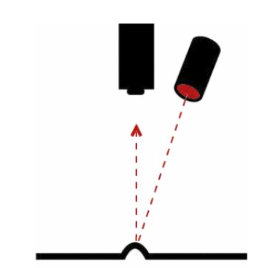  Slika 65: Usmjereno osvjetljenje ili svijetlo polje .[13] | 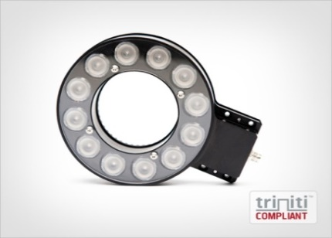  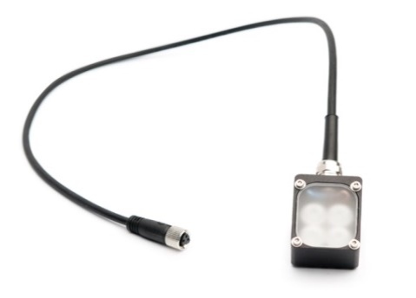  Slika 66: Primjeri izvora usmjerenog osvjetljenja ili osvjetljenje svijetlog polja.[14]
Osvjetljenje tamnog polja je sličan princip kao kod osvjetljenja površine ceste automobilskim svjetlima. Svjetlo se snažno reflektira od svake male nesavršenosti na cesti. Izvori osvjetljenja tamnog polja uglavnom su oblika prstena s pričvršćenim LED diodama. Ovu vrstu osvjetljenja karakterizira nizak ili srednji upadni kut svjetla, i obično zahtijeva blizinu. Ova tehnika osvjetljenja povećava učinkovitost otkrivanja rupa, brazda i drugih karakteristika površine.

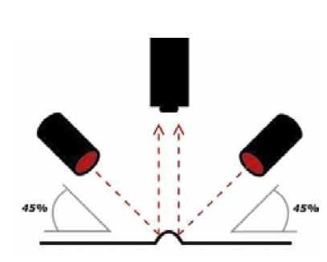  Slika 67: Tehnika osvjetljenja tamnog polja. [13] | 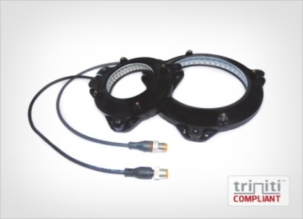  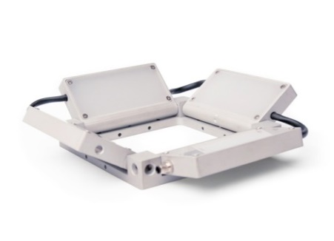  Slika 68: Primjeri izvora svjetla tamnog polja.[14]
Sljedeće slike (Slika 69) prikazuju razlike između tehnika osvjetljenja svijetlog polja i tamnog polja. Nakon ilustracije svake tehnike prikazana je slika kao odraz osvijetljene površine. Osvjetljenje tamnog polja na desnoj strani jasno otkriva ogrebotinu na površini osvijetljenog objekta.

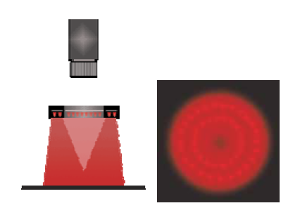
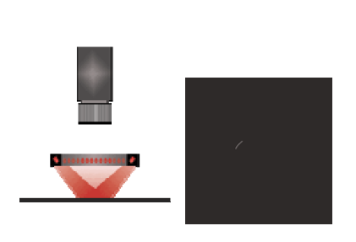
Slika 69: Lijevo – slika u ogledalu svijetlog polja. Desno - slika u ogledalu tamnog polja; obratiti pažnju na ogrebotinu.[13]
Slika 70 prikazuje korištenje pojačanog kontrasta s ciljem da se razlikuje natpis kao dio tehnike osvjetljenja tamnog polja.

Slika 70: Lijevo – tehnika osvjetljenja svijetlog polja. Desno - tehnika osvjetljenja tamnog polja.[15]

3.6 Frekvencija okvira

Frekvencija okvira odnosi se na maksimalan broj slika dobiven u jednoj sekundi. U slučaju rolling shutter-a to se odnosi na brzinu zatvarača. Brzina okvira koju možemo uhvatiti u jednoj sekundi povezana je s trajanjem osvjetljenja senzora (vrijeme ekspozicije) potrebnim da se snimi slika. Što je duža ekspozicija za snimanje slike, to je manji broj slika koje mogu biti snimljene u jednoj sekundi. Prilikom snimanja objekata u pokretu, na primjer u inspekciji proizvoda na pokretnoj traci, ključno je vrijeme potrebno za snimanje slike. Vrijeme mora biti dovoljno kratko da se izbjegne mutna kretnja, ali da se postigne brzo snimanje slike, objekt mora biti dovoljno osvijetljen. Na donjoj Slici 71 prikazan je primjer čipa senzora na sporoj pokretnoj traci snimljen s kratkom i dugom ekspozicijom.
Slika 71: Lijevo: kratka ekspozicija. Desno: duga ekspozicija.[2]



Većina modernih digitalnih fotoaparata koristi elektronske ili globalne zatvarače umjesto rolling zatvarača. Globalni zatvarač istovremeno otvara sve piksele na senzoru CMOS dok rolling zatvarač otvara piksele na senzoru serijski, postupno. Kako se pikseli izlažu red po red s vremenskim odmakom, to može rezultirati izobličenom slikom.
Slika 72: Lijevo – slika snimljena globalnim zatvaračem. Desno – slika snimljena rolling zatvaračem.[2]

4 ALATI ZA DIGITALNU OBRADU SLIKE

Dobavljači uređaja u području strojnog vida nude dvije skupine proizvoda. Prva grupa se sastoji od sustava strojnog vida. U sustavima strojnog vida, fotoaparat i računalo za digitalnu obradu slike ima dvije neovisne i odvojene jedinice koje su namijenjene prvenstveno za obradu kompleksnih slika u posebnoj primjeni.
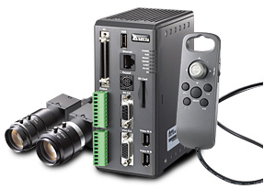
Slika 73: Sustav strojnog vida. [1]

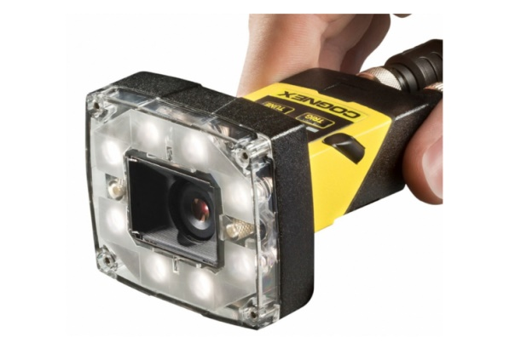
Druga skupina sastoji se od kompaktnih fotoaparata s integriranim senzorom za sliku, lećom, dodatnim izvorom svjetla i procesorom za digitalnu obradu slike.
Slika 74: Kompaktni fotoaparat za strojni vid. [1]

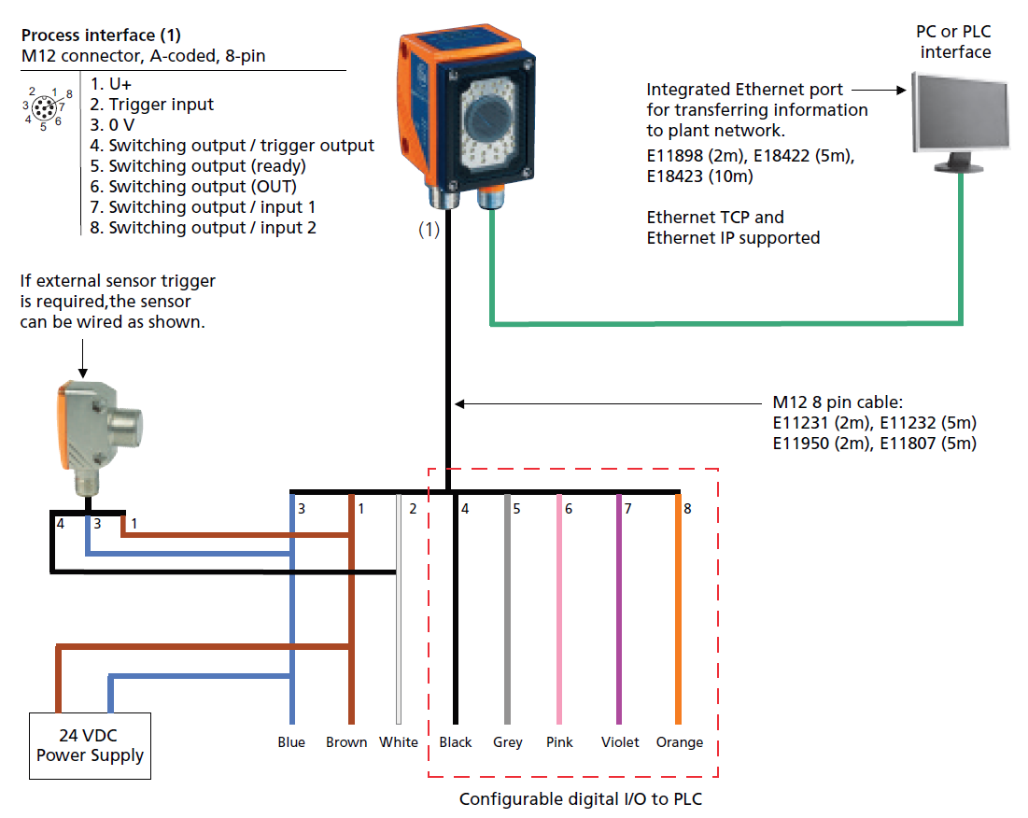
Dobavljači fotoaparata nude softere posebno namijenjene za postavljanje parametara kompaktnih fotoaparata. Različiti dobavljači nude niz različitih softvera, ali osnovni princip je isti. Prvo što treba učiniti je uspostaviti vezu između kompaktnog fotoaparata i računala s instaliranim posebnim softverom. Većina fotoaparata komunicira putem Ethernet veze. Sljedeći korak je podešavanje pri čemu je važno posebnu pažnju posvetiti adekvatnom osvjetljenju objekta i postizanju velikog kontrasta u dijelu slike koji će se nadalje obrađivati. Sljedeći korak nakon toga je odabrati i postaviti odgovarajuće alate za digitalnu obradu slike ugrađene u softver fotoaparata. Posljednji korak je postaviti komunikacijsko sučelje između fotoaparata i PLC-a, računala ili robota.
Slika 75: Primjer komunikacijskog sučelja industrijskog fotoaparata. [16]
Alati za digitalnu obradu slike koji su dio softvera za pokretanje fotoaparata su slični, bez obzira na dobavljača. Ti alati sadrže funkcije za obradu i propuštanje određenih karakteristika koje su ključne u smislu alatova odlučivanja. Te funkcije su: BLOB (Binary Large OBject) (binarni veliki objekt), Color (Boja), Edge (Rub), Flaw Detection (otkrivanje nedostataka), Histogram, ID, Image (slika), OCV/OCR and Pattern Match (uparivanje obrazaca) (preuzeto s InSight softvera[1]).

Blob

Dvodimenzionalno područje u kojemu su svi pikseli jednake vrijednosti naziva se blob. Izvlačenje tih regija zove se blob analiza. Slika 76 prikazuje blob analizu s graničnom vrijednošću postavljenom na 150. Svi pikseli čija je vrijednost iznad 150 su obojani u bijelo nakon blob analize, a oni čija je vrijednost ispod 150 su obojani u crno. Na ovaj način se objekt raspoznaje od svoje pozadine.
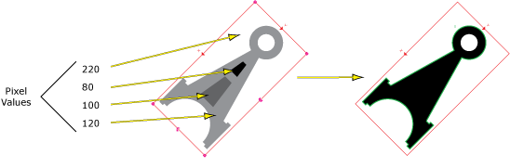
.
Slika 76: Primjer blob analize.[1]

Color/Boja

Ovaj alat koristi se za analizu snimljene slike objekta na temelju boja. Sljedeća slika prikazuje električni priključak na senzor zračnog jastuka. Korištenjem funkcije boje možemo analizirati snimljenu sliku u fazi instaliranja i potvrditi prisutnost električnih vodiča te osigurati njihovo ispravno priključivanje.
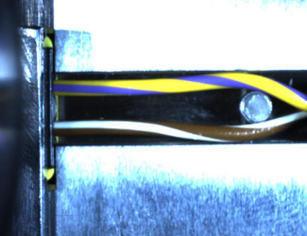
Slika 77: Color analiza priključka senzora zračnog jastuka u fazi instaliranja.[1]

Edge/Rub
Ovaj alat otkriva rubove slike. Područje gdje je došlo do nagle promjene u vrijednosti susjednih piksela obilježeno je kao rub.
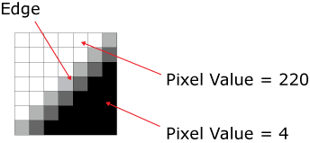
Slika 78: Primjer područja snimljene slike gdje izrazito variraju vrijednosti susjednih piksela. [1]
Prilikom lociranja rubova, možemo odabrati područje pretrage u obliku pravokutnika na primjer, ili u području između dvije koncentrične kružnice. Također se može odabrati smjer u kojem ćemo tražiti rubove.

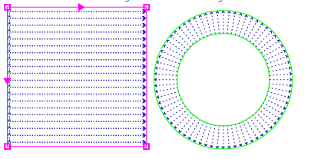
Slika 79: Smjer pretrage i područje pretrage.[1]

Histogram
Histogram je grafički prikaz raspodjele piksela prema vrijednostima. Slika 80 prikazuje histogram slike s vrijednošću piksela od 0 do 255. Histogram predstavlja dvije velike skupine piksela, jedna je bliža vrijednosti 0, a druga je bliža vrijednosti 255. Međutim, poziciija piksela na snimljenoj slici nije očita iz histograma. Histogram analiza je korisna za otkrivanje oštećenja i prljavštine na homogenom objektu u boji ili na homogenom području objekta u boji. Histogram također daje informacije o osvjetljenju snimljene slike.

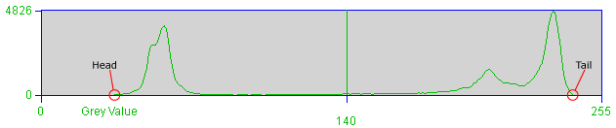
Slika 80: Primjer histograma.[1]

ID


ID alat čita i analizira različite 1D ili 2D barkodove.
Slika 81: 2D barkod i 1D barkod.[1]

Flaw detection / Otkrivanje nedostataka
Otkrivanje nedostataka je alat za detaljnu analizu obrazaca snimljene slike s ciljem da se otkriju male promjene u izgledu proizvoda koji može upućivati na nedostatak. Otkrivanjem nedostataka traže se promjene u obrascima i snimljene slike uspoređuju s referentnim modelom. Tada se dobiva vrijednost odstupanja u postotcima.

Image/Slika
Image je alat koji omogućuje obradu snimljene slike. Ta se obrada u većini slučajeva odnosi na različite filtere. Na donjoj Slici 82 vidi se postupak korištenja digitalnog filtera za uklanjanje crnih mrljica pokraj brojeva. Glavni razlog za korištenje filtera je pojačavanje kontrasta i smanjenje buke na snimljenoj slici.
.
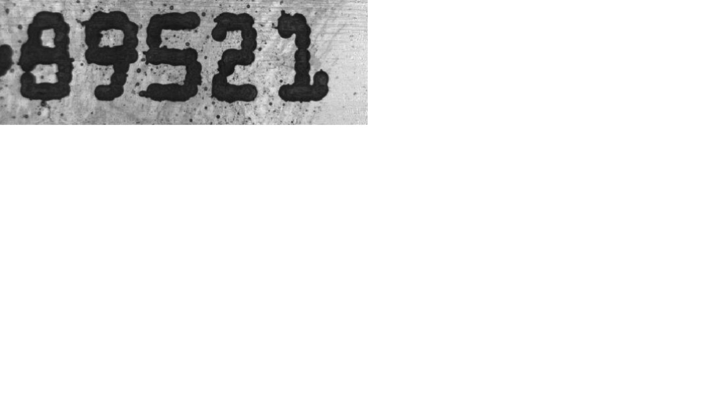
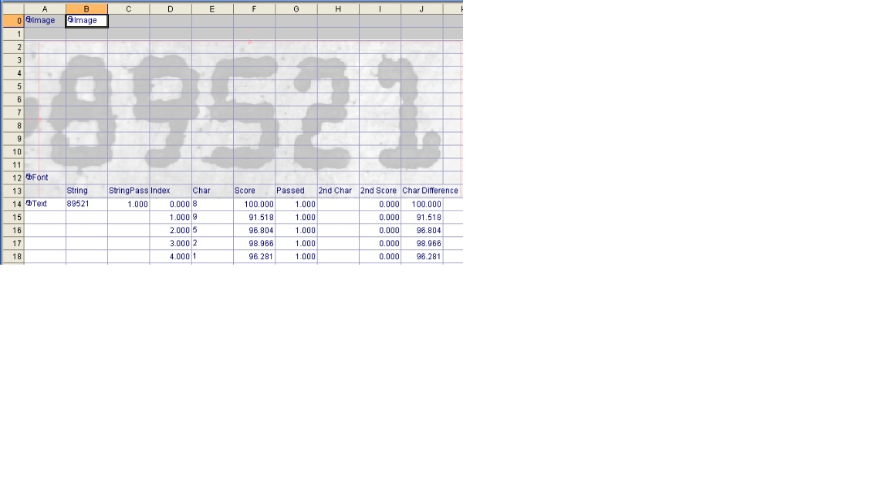
Slika 82: Korištenje digitalnog filtera za uklanjanje crnih mrljica.(1]

OCV/OCR
Ovaj alat može pročitati niz znakova prema naučenom tekstovnom formatu.

Slika 83: Prepoznavanje znakova prema naučenom tekstovnom formatu.[1]
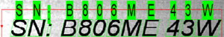

Pattern Match /Uparivanje obrazaca
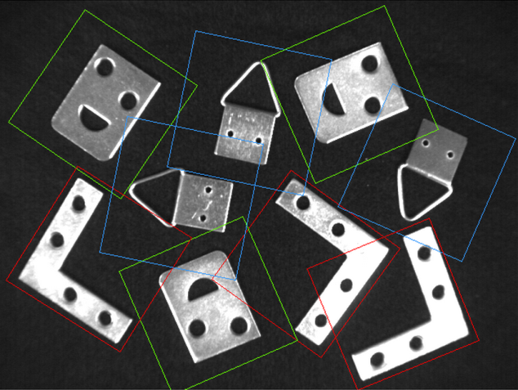
Ovaj alat prepoznaje objekt na temelju njenovih obrisa tako što ga uspoređuje s referentnim modelom. Taj alat promatra rubove objekta.
Slika 84: Prepoznavanje objekta na temelju otkrivanja vanjskih rubova i uspoređujući ih s referentnim modelom.[1]

5 VJEŽBE

Teoretske vježbe
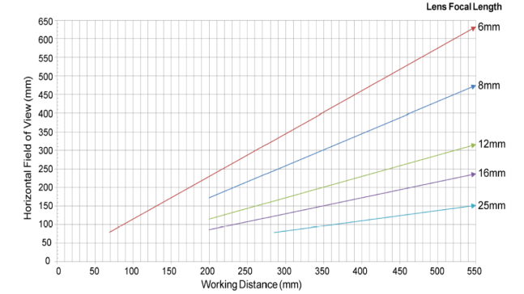
Fotoaparat ima leću sa žarišnom duljinom od 16mm, a promatrani objekt je 200 mm x 150 mm. Koja je radna udaljenost na kojoj moramo postaviti fotoaparat? Upotrijebi donji grafikon.

Udaljenost između objekta i fotoaparata je 400 mm, a žarišna duljina leće je 12 mm. Spedificiraj horizontalno vidno polje (u mm).

Rezolucija fotoaparata je 800 x 600 pix, a radna udaljenost je 700 mm. Promatrani objekt ima rupu promjera 20 mm. Koliko je piksela na duljini promjera?

Koja je minimalna brzina frekvencije okvira ako je maksimalno vrijeme obrade slike 37 ms?

Praktične vježbe
Snimite slike nekoliko kovanica – dva eura, jedan euro, pedeset centi, dvadeset centi i deset centi s odabranim industrijskim ili digitalnim fotoaparatom.

Slika 85: Snimljene slike kovanica.

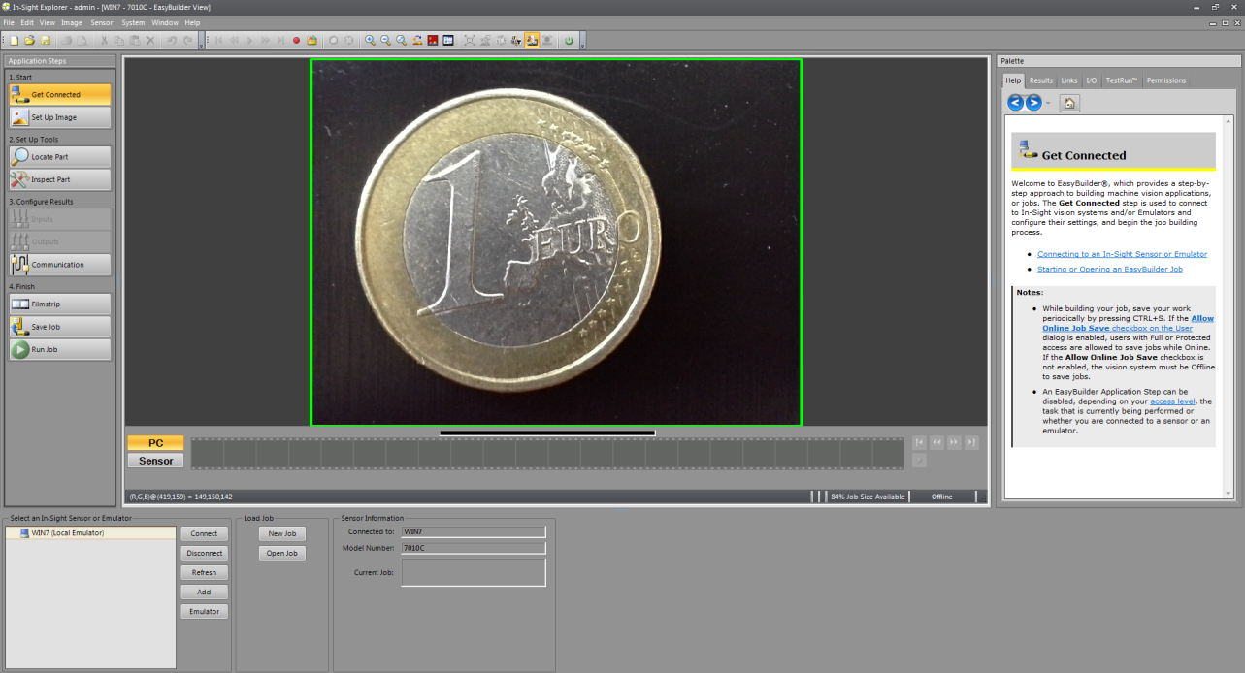
- Odaberite softverski alat za postavljanje parametara na industrijskom fotoaparatu. Možete koristiti softver koji omogućuje rad bez priključka na industrijski fotoaparat i s ugrađenim emulatorom fotoaparata. S takvim softverskim alatom možete odraditi sve postavke i testove bez priključivanja na fotoaparat.
Slika 86: Softver za postavljanje fotoaparata i emulatora fotoaparata.

Prije unošenja slika u softverski alat, slike mora biti ispravno izrezane i smanjene veličine.
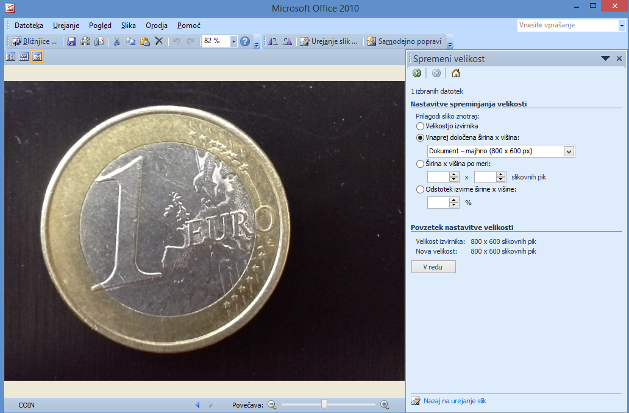
Možete koristiti alat za uređivanje slike koji je dio Microsoft Office paketa.
Slika 87: Alat za uređivanje slike

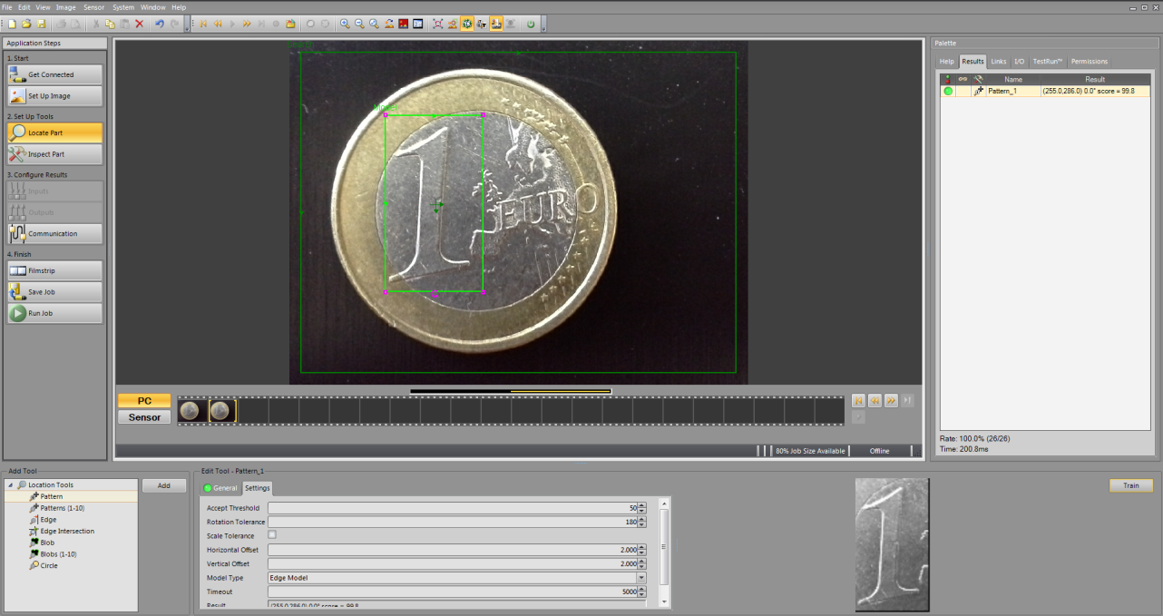
Definirajte osnovna svojstva kovanica na temelju kojih će sustav strojnog vida odrediti vrijednost kovanica. Možete koristiti alat za lociranje obrasca.
Slika 88: Alat za identifikaciju kovanice na slici.
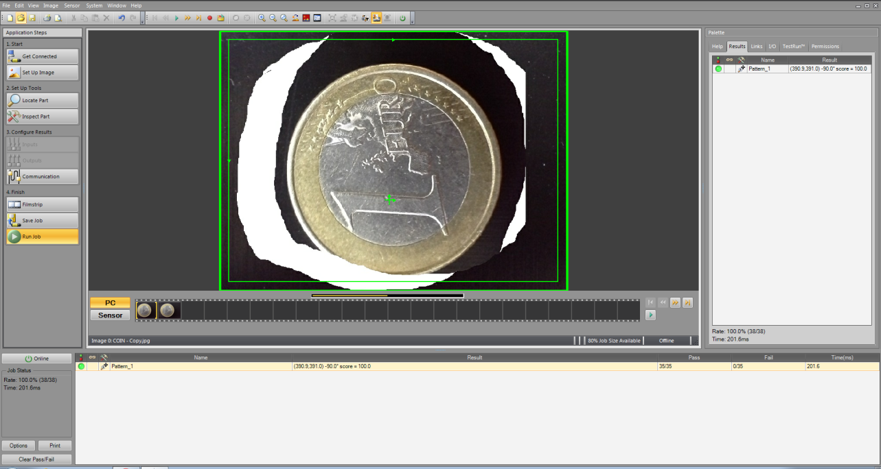
Ako su slike snimljene digitalnim fotoaparatom, slike kovanica možete uhvatiti u drugim pozicijama ili koristiti alat Paintbrush za izradu nove slike kovanice u drugoj poziciji. Tako redizajnirana slika može se zatim uvrstiti u emulator i testirati prepoznavanje vrijednosti unatoč tomu što je kovanica u drugoj poziciji.
Slika 89: Primjer prepoznavanja obrasca usprkos drugačijoj poziciji.

Definirajte osnovna svojstva objekta na temelju kojih će sustav prepoznati oštećeni rub kovanice.
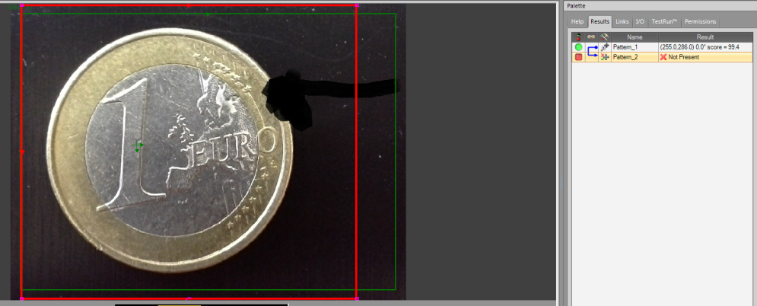
Slika 90: Prepoznavanje oštećenog ruba kovanice.

Definirajte osnovna svojstva na temelju kojih će sustav prepoznati strani objekt među euro kovanicama. Mogući strani objekti su žeton za automate, žeton za kolica u trgovinama, kovanica neke druge valute ili podloška M16.

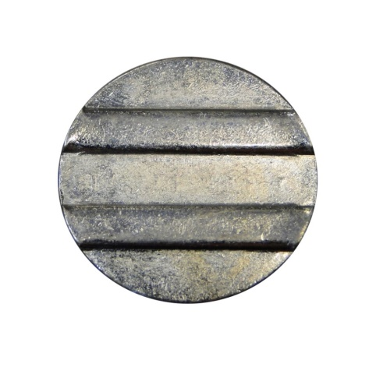

Slika 91: Strani objekt među euro kovanicama.

6 REFERENCE
[1] Cognex. http://www.cognex.com [14.4.2016]

[2] Edmund. http://www.edmundoptics.com/ [14.4.2016]

[3] Wikipedia. https://en.wikipedia.org/wiki/Image_resolution [14.4.2016]

[4] Norman Koren. http://www.normankoren.com/Tutorials/MTF5.html [14.4.2016]

[5] Micron. https://www.1stvision.com/cameras/IDS/dataman/MT9M131_PB.pdf [14.4.2016]

[6] Opto-engineering. http://www.opto-engineering.com [18.4.2016]

[7] Keyence http://www.keyence.com/usa.jsp [3.5.2016]

[8] Cambridge in color http://www.cambridgeincolour.com [4.5.2016]

[9] Pinterest https://www.pinterest.com [4.5.2016]

[10] http://www.beginner-photography.com/ [4.5.2016]

[11] https://damienfournier.co/dof-and-aperture/ [4.5.2016]

[12] National Instruments http://www.ni.com/white-paper/6902/en/ [4.5.2016]

[13] Graftek http://www.graftek.com/pdf/Marketing/MachineVisionLighting.pdf [9.5.2016]

[14] Tpl http://www.tpl-vision.com/products/ [12.5.2016]

[15] Microscan http://www.microscan.com [16.5.2016]

[16] Ifm https://www.ifm.com/img/vision_sensors_us.pdf [16.5.2016]

